Министерство образования Республики Беларусь

Учреждение образования

БелорусскиЙ государственный университет

информатики и радиоэлектроники

Факультет компьютерного проектирования

Кафедра электронной техники и технологии

|  |
| --- |
| *К защите допустить*: |
| Заведующий кафедрой ЭТТ |
| ____________С.И. Мадвейко |

Пояснительная записка

к дипломному проекту

на тему

**Охранное устройство с оповещением по сети сотовой связи**

БГУИР ДП 1-39 02 02 033 ПЗ

|  |  |  |
| --- | --- | --- |
| Студент |  | В. Г. Шестаков |
| Руководитель |  | С. К. Дик |
| Консультанты: |  |  |
| *от кафедры ЭТТ* |  | С. К. Дик |
| *по экономической части* |  | Т.А. Рыковская |
| *по охране труда* |  | С. К. Дик |
| Нормоконтролер |  | Н. С. Собчук |
| Рецензент |  |  |

Минск 2020

**СОДЕРЖАНИЕ**

РЕФЕРАТ 3

СОКРАЩЕНИЯ 4

ВВЕДЕНИЕ 5

4.1.ОБЗОР СОВРЕМЕННЫХ КОНСТРУКЦИЙ ОХРАННЫХ УСТРОЙСТВ И ИХ ХАРАКТЕРИСТИК. 6

4.2. АНАЛИЗ ИСХОДНЫХ ДАННЫХ И ОСНОВНЫХ ТЕХНИЧЕСКИХ ТРЕБОВАНИЙ К РАЗРАБАТЫВАЕМОЙ КОНСТРУКЦИИ 13

4.2.1. АНАЛИЗ СТРУКТУРНОЙ И ЭЛЕКТРИЧЕСКОЙ ПРИНЦИПИАЛЬНОЙ СХЕМ 13

4.2.2. АНАЛИЗ УСЛОВИЙ ЭКСПЛУАТАЦИИ И ДЕСТАБИЛИЗИРУЮЩИХ ФАКТОРОВ 16

4.3. ВЫБОР И ОБОСНОВАНИЕ ЭЛЕМЕНТНОЙ БАЗЫ, УНИФИЦИРОВАННЫХ УЗЛОВ, УСТАНОВОЧНЫХ ИЗДЕЛИЙ И МАТЕРИАЛОВ КОНСТРУКЦИИ 18

4.4. ВЫБОР И ОБОСНОВАНИЕ КОМПОНОВОЧНОЙ СХЕМЫ И МЕТОДА КОНСТРУИРОВАНИЯ 22

4.5. ВЫБОР И ОБОСНОВАНИЕ СПОСОБОВ И СРЕДСТВ ОБЕСПЕЧЕНИЯ ТЕПЛОВОГО РЕЖИМА, ГЕРМЕТИЗАЦИИ, ВИБРОЗАЩИТЫ 24

4.6. РАСЧЕТ КОНСТРУКТИВНО-ТЕХНОЛОГИЧЕСКИХ ПАРАМЕТРОВ ПРОЕКТИРУЕМОГО ЭЛЕКТРОННОГО СРЕДСТВА 27

4.6.1. КОМПОНОВОЧНЫЙ РАСЧЕТ ПЕЧАТНОЙ ПЛАТЫ 27

4.6.2. КОМПОНОВОЧНЫЙ РАСЧЕТ ЭЛЕКТРОННОГО СРЕДСТВА 28

4.6.3. РАСЧЕТ КОНСТРУКТИВНО-ТЕХНОЛОГИЧЕСКИХ ПАРАМЕТРОВ ПЕЧАТНОЙ ПЛАТЫ. ВЫБОР И ОБОСНОВАНИЕ МЕТОДА ИЗГОТОВЛЕНИЯ ПЕЧАТНОЙ ПЛАТЫ 29

4.6.4. ОЦЕНКА ТЕПЛОВОГО РЕЖИМА И ВЫБОР СПОСОБА ОХЛАЖДЕНИЯ 31

4.6.5. РАСЧЕТ МЕХАНИЧЕСКОЙ ПРОЧНОСТИ И СИСТЕМЫ ВИБРОУДАРНОЙ ЗАЩИТЫ 33

4.6.6. ОБЕСПЕЧЕНИЕ ЭЛЕКТРОМАГНИТНОЙ СОВМЕСТИМОСТИ 35

4.6.7. РАСЧЕТ НАДЕЖНОСТИ 37

4.6.8. ОБЕСПЕЧЕНИЕ ТРЕБОВАНИЙ ЭРГОНОМИКИ И ИНЖЕНЕРНОЙ ПСИХОЛОГИИ 40

4.7. РАЗРАБОТКА ПЕЧАТНОЙ ПЛАТЫ С ИСПОЛЬЗОВАНИЕМ САПР 42

4.8. РАЗРАБОТКА ТЕХНОЛОГИИ СБОРКИ И МОНТАЖА ОХРАННОГО УСТРОЙСТВА 45

4.9. РАЗРАБОТКА ПРОГРАММНОГО ОБЕСПЕЧЕНИЯ МИКРОКОНТРОЛЛЕРА 68

4.10. ТЕХНИКО-ЭКОНОМИЧЕСКОЕ ОБОСНОВАНИЕ 71

4.11. ТРЕБОВАНИЯ ПО ТЕХНИКЕ БЕЗОПАСНОСТИ И ОХРАНЕ ТРУДА 80

ЗАКЛЮЧЕНИЕ 91

СПИСОК ИСПОЛЬЗОВАННЫХ ИСТОЧНИКОВ 94

ПРИЛОЖЕНИЯ 95

**РЕФЕРАТ**

ОХРАННОЕ УСТРОЙСТВО С ОПОВЕЩЕНИЕМ ПО СЕТИ СОТОВОЙ СВЯЗИ : дипломный проект / Шестаков В.Г. – Минск : БГУИР, 2020, - п.з. – 95 с., чертежей (плакатов) – 9 л. Формата А1.

Разработка конструкции охранного устройства с оповещением сети сотовой связи.

Объектом разработки является охранное устройство с оповещением сети сотовой связи. Данное устройство имеет узкую область применения. Может применяться в жилых помещениях для охраны и пожарной безопасности.

В результате работы была разработана конструкция устройства. Разработана печатная плата и корпус.

**Дипломный проект выполнен самостоятельно, проверен в системе «Атиплагиат». Процент оригинальности составляет 78,59. Цитирования обозначены ссылками на публикации, указанные в «Списке литературы**

**СОКРАЩЕНИЯ**

ГАП – гибкое автоматическое производство

ИЭТ – изделие электронной техники

ПП – печатная плата

РЭА – радиоэлектронная аппаратура

ТП – технологический процесс

ЭА – электронная аппаратура

ЭК – электронный компонент

**Введение**

В последнее время, во всём мире стала наиболее **актуальна проблема безопасности объекта**, а также проблема информационной безопасности. Системы электронных охранных сигнализаций являются одним из главных препятствий на пути несанкционированного проникновения на объект [1].

Охранная сигнализация используется уже очень давно, и давно перестала быть чем-то экзотическим. Практически каждый второй магазин, офис, склад имеют охранную сигнализацию. Принцип действия охранной сигнализации очень прост. Инсталлятором (монтажной организацией) рассматриваются места возможного проникновения на объект и блокируются охранными датчиками (в этом плане наиболее уязвимыми с точки зрения безопасности являются окна и двери). В помещении охраны устанавливается прибор охранной сигнализации. В случае открытии двери, окна, разбитии стекла, несанкционированном проникновении в офис, срабатывает соответствующий датчик, и сигнал передаётся на прибор охранной сигнализации в помещении охраны. Включается звуковая и световая сигнализация, оповещая охрану о том, что на объект, в таком то месте кто-то проник. Наиболее распространёнными датчиками, используемыми в охранной сигнализации являются инфракрасные датчики движения, акустические датчики разбития стекла, герконы [1].

Предлагаемое устройство предназначено для охраны квартир, дачных домиков, гаражей и других объектов. Собрано оно на микроконтроллере и кроме подачи звукового и светового сигналов тревоги оповещает владельца охраняемого объекта по сети сотовой связи.

В целях обеспечения пожарной безопасности и сохранности личного имущества применяют различные методы оповещения и средства охраны. К ним относится и установка на объекте централизованной системы охраны с сигнализацией по телефонной линии, но далеко не у всех собственников объектов имеется возможность обеспечения такой охраны. Это связано как с дороговизной охранной системы, так и отсутствием телефонной линии.

Предлагаемое «Охранное устройство с оповещением по сети сотовой связи» с помощью датчиков контролирует состояние охраняемого объекта и в случае несанкционированного проникновения или пожара включает световую и звуковую сигнализации, привлекающие общее внимание к нему, а также осуществляет оповещение хозяина по сети сотовой связи.

**4.1 Обзор современных конструкций охранных устройств и их характеристик**

Охранная система представляет собой сложный комплекс устройств технологически связанных друг с другом.

Назначение системы охранной сигнализации состоит в обнаружении несанкционированного проникновения на охраняемый объект и формирования соответствующего оповещения. Извещения о срабатывании системы охранной сигнализации бывают [2]:

* звуковые;
* световые.

Первые формируются различными сиренами, звонками и пр., имеющими общее название звуковые оповещатели. Вторые, соответственно именуются световыми оповещателями. В этом качестве могут использоваться сигнальные лампы, отдельные светодиоды и светодиодные сборки [2].

Стоит заметить, что в настоящее время звонки и лампы практически не используются. На смену им пришли пьезоэлектрические излучатели и полупроводниковые световые сигнализаторы. Кроме того в состав системы входят [2]:

* датчики (извещатели) различного принципа действия;
* приемно-контрольные приборы (ПКП) и панели;
* блоки питания;
* оборудование для передачи информации на пульт охраны (ПЦО) или телефон собственника объекта.

Если тактика работы охранной сигнализации не предусматривает удаленной передачи извещения (на пульт или мобильный телефон), то такая система называется автономной. Кстати, такой вариант исполнения обладает наименьшей эффективностью. Для передачи сигналов тревоги на ПЦО применяются различные способы [2].

Проводная передача данных осуществляется по занятым или выделенным телефонным линиям. Современные системы передачи извещений в подавляющем своем большинстве являются цифровыми, поэтому их информативность находится на очень высоком уровне. Кроме того, возможна обратная связь пульта охраны с оборудованием, установленным на объекте [2].

Беспроводные системы передачи извещений могут использовать выделенный радиоканал или каналы операторов сотовой связи (GSM сигнализации различного исполнения). В этом случае главным является обеспечение контроля канала связи. Очевидно, что при его нарушении (пропадании) сформированный охранной сигнализации тревоги просто не поступит на точку контроля [2].

* 1. **Виды охранных сигнализаций**

Некоторые типы систем охранных систем в этой статье уже упоминались, например, автономная и сигнализация с выводом на ПЦО. Правда различия между этими двумя видами скорее организационные, чем технические. Единственное принципиальное отличие в составе оборудования — наличие или отсутствие объектового устройства передачи извещений [2].

А вот такие виды систем как [2]:

* проводная;
* беспроводная;
* адресная,

имеют ощутимые различия в принципе построения, составе и работе оборудования. Каждая их них имеет свой спектр достоинств, недостатков и особенностей применения, которые мы кратко рассмотрим [2].

**Проводная сигнализация** — старожил в компании охранных систем. Одно время ей не было никаких альтернатив. В некоторых случаях и сегодня она находится вне конкуренции за счет надежности (конечно при условии качественного монтажа) и относительно низкой стоимости оборудования.

Для небольших объектов, на которых имеется возможность безболезненно проложить соединительные провода и кабели сигнализация этого вида может оказаться наиболее подходящей системой [2].

**Адресная система охранной сигнализации** может передавать информацию о состоянии датчиков как проводным способом, так и по радиоканалу. В первом случае соединение всех извещателей можно выполнить одной линией связи, поскольку каждый извещатель имеет свой уникальный номер и может однозначно идентифицироваться приемно контрольным прибором [2].

Таким образом, мы имеем стабильное соединение всех компонентов системы при сравнительно небольших затратах на монтаж. Оборудование, правда, обойдется несколько дороже чем в традиционном неадресном исполнении. В целом система этого типа чрезвычайно удачно подойдет для средних и крупных объектов различной конфигурации [2].

**Беспроводная охранная сигнализация** по сути своей является адресной системой, использующей для передачи данных радиоканал. Единственным достоинством является отсутствие всех видов работ, связанных с прокладкой проводов. Минусы такой системы [2]:

* высокая стоимость оборудования;
* небольшая дальность действия (расстояние от охранного датчика до прибора);
* возможная нестабильность в работе при высоком уровне электромагнитных помех.
  1. **Виды и типы датчиков охранной сигнализации**

Датчики охранной сигнализации — это электронные устройства, предназначенные для обнаружения проникновения на охраняемый объект и передачи этой информации для дальнейшей обработки. Классифицируются они по различным признакам, например [3]:

* способу передачи сигнала;
* конструктивному исполнению;
* принципу действия.

Принцип действия любого охранного датчика (извещателя) заключается в регистрации определенного воздействия на него или охраняемую конструкцию и формировании электрического сигнала. Воздействия эти могут быть самыми различными и в зависимости от их характера различают рассматриваемые ниже типы [3].

**Герконовые.**

Другое название этих датчиков — магнитоконтактные. В системах охранной сигнализации такие извещатели предназначены для обнаружения открывания окон, дверей, люков, ворот и пр. Конструктивно они состоят из двух частей [3]:

* магнитоуправляемого контакта (геркона);
* магнита.

При нахождении этих двух частей в непосредственной близости друг от друга контакты замкнуты или разомкнуты (первый вариант используется гораздо чаще). При удалении магнита от геркона на определенное расстояние (порядка 10-20 мм) положение контактов меняется [3].

Таким образом, установив одну часть на неподвижной части конструкции (геркон), а другую (магнит) — на подвижной мы можем отслеживать состояние нашей двери, окна и пр. При закрытой створке контакты будут замкнуты, а при открывании разомкнутся, в этом и заключается принцип действия герконового (магнитоконтактного) датчика сигнализации [3].

**Инфракрасные (ИК).**

Принцип работы ИК датчиков основан на регистрации изменения обстановки в инфракрасном диапазоне. Здесь можно выделить две группы [3]:

* активные ИК датчики;
* и пассивные.

Первые контролируют излучаемый ими самими один или несколько инфракрасных лучей. При их пересечении каким либо объектом формируется сигнал тревоги. По конструкции они могут быть двухблочными (излучатель и приемник) или одноблочными. Во втором случае луч возвращается на датчик, отразившись от специального зеркала [3].

Пассивные приборы за счет специальной линзы, "нарезающей" контролируемую зону на сектора отслеживают последовательные изменения ИК фона в различных секторах. Это вызывается перемещением в зоне обнаружения объекта, поглощающего или излучающего тепло [3].

Поскольку инфракрасные извещатели обнаруживают объекты, изменяющие свое положение, их еще называют датчиками движения [3].

**Вибрационные.**

В системах охранной сигнализации вибрационные датчики используются для обнаружения [3]:

* пролома и выпиливания строительных конструкций (стен, перекрытий, решеток);
* разбития остекленных поверхностей (окон, витрин и пр.).

Первый вариант используется чаще, второй реже, поскольку имеет альтернативу в виде акустических извещателей [3].

**Звуковые (акустические).**

Звуковые охранные датчики реагируют на звук разбитого стекла, поэтому их еще называют датчиками разбития стекла. Принцип их действия заключается в преобразовании встроенным микрофоном акустического сигнала в электрический. После этого электронная схема производит анализ сигнала и, при необходимости, формирует тревожное извещение [3].

**Комбинированные.**

Комбинированные датчики систем охранной сигнализации представляют собой интегрированные в одном корпусе два извещателя различных типов и принципов действия. Наиболее часто встречаются комбинации звукового (акустического) и датчика движения. Также встречаются комбинации различных принципов обнаружения, например, инфракрасный и радиоволновый[3].

###### **Требования к охранной сигнализации**

###### Главным требованием является надежность. Она достигается комплексом технических мероприятий [4]:

* Наибольшая отказоустойчивость системы.
* Правильный подбор технических средств.
* Полное определение уязвимых мест для проникновения.

Отказоустойчивость системы охранной сигнализации определяет повышенные требования к периоду наработки на отказ элементов системы. Важную роль играет качество установки. Контактные соединения – это слабые места цепей, они постепенно ухудшают качество контакта. Поэтому качественное техобслуживание является обязательным условием правильной работы системы охраны [4].

Правильный выбор оборудования определяет выбор наиболее подходящих устройств, соответствующих по параметрам тем задачам, которые решаются системой охраны. Чаще всего надежность увеличивают одновременным применением извещателей с разным принципом работы, а также комбинированных датчиков [4].

Определение мест проникновения должно решаться на этапе проектирования охранной системы. Важную роль в этом играет опыт проектировщиков и знание нормативных актов. Каждый отдельный объект охраны обладает своими особенностями [4].

* 1. **Существующие аналоги**

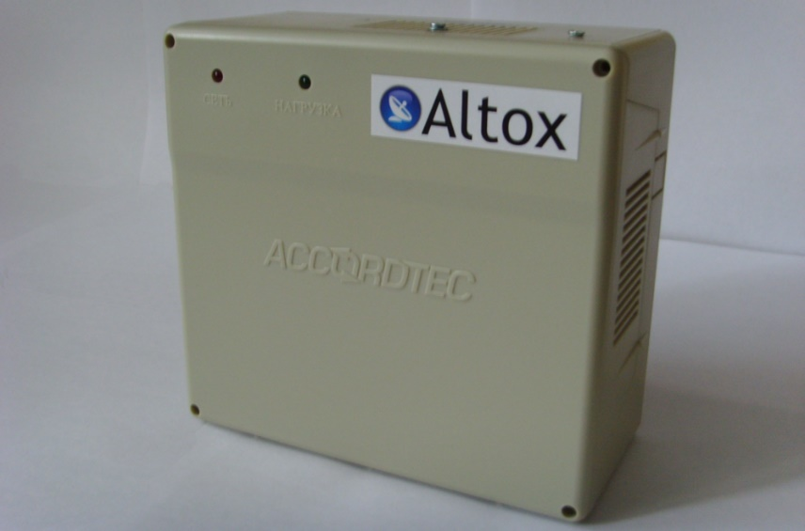

Рисунок 1.1 – Охранное устройство Altox GSM-4

Охранная система ALTOX GSM-4 предназначена для оповещения пользователей о нарушении охраняемых зон посредством SMS сообщений иголосового вызова с указанием нарушения. ALTOX GSM-4 может использоваться как автономно, так и совместно с другими устройствами контроля доступа, охранными и пожарными приемно-контрольными приборами и др. Охранная GSM сигнализация ALTOX GSM-4 контролирует состояние четырех охранных, на которые возможно подключить большое количество различных датчиков (датчики движения, датчики разбития стекла, датчики протечки воды, магнитоконтактные датчики и др.) с оконечным сопротивлением, что позволяет определять замыкание и обрыв охраняемого шлейфа. Охранная система ALTOX GSM-4 также имеет три дополнительных выхода, один из которых предназначен для подключения световой и/или звуковой сигнализации, второй - для выносного индикатора, позволяющего определить режим работы устройства, третий - для подключения различных нагрузок постоянного или переменного напряжения 220В (бытовые приборы, свет, отопители и т.д.). Кроме того, система оснащена встроенным голосовым меню [5].

Для включения и выключения режима охраны используются iButton метки (ключи Touch Memory) или логические импульсы с внешнего устройства контроля доступа. ALTOX GSM-4 позволяет сохранять до 10 ключей Touch Memory с возможностью присваивания каждому уникального имени, которое отображается в информационном SMS сообщении о постановке или снятии с охраны. Система имеет возможность подключения до 3 цифровых датчиков температуры для автоматического контроля температуры с передачей тревожного SMS при выходе значения температуры за установленные пределы [5].

Таблица 1.1 – Технические характеристики охранного устройства Altox GSM-4

|  |  |
| --- | --- |
| Поддержка GSM частот | 850/900/1800 |
| Поддержка датчиков температуры | до 3 датчиков |
| Поддержка ключей IButton | до 10 ключей |
| Количество охранных зон | 4 |
| Количество номеров | 5 |
| Работа в автономном режиме | нет |
| Напряжение питания | 10В - 28В |
| Ток, потребляемый в режиме ожидания | 30мА |
| Ток, потребляемый охранным шлейфом | до 2мА |
| Рабочая температура | от -40 до +85 С° |

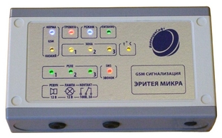

Рисунок 1.2 – Охранное устройство Эритея микра 2М

Сигнализация Эритея Микра 2М – проводная GSM сигнализация, предназначенная для оповещения о несанкционированном проникновении на охраняемый объект, а также о других тревожных факторах (пожар, утечка газа, протечка воды и т.д.). Оповещение происходит с использованием GSM каналов связи сотового оператора, SIM-карта которого установлена в контрольную панель сигнализации. Оповещение пользователей о срабатывании датчиков или донесение сервисной информации происходит SMS сообщением на русском языке и/или звонком с голосовым сообщением на запрограммированные номера. В систему внесены готовые решения для подключения стандартных проводных датчиков: движения, открытия, пожарного датчика, датчика протечки воды и датчика утечки газа. При наличии подключенной резервной батареи в случае отключении основного питания, система автоматически оповещает о падении и восстановлении питания [6].

Голосовое сервисное меню системы позволяет получить информацию о режиме системы, наличии основного питания, срабатывании какого-либо датчика и остатке денежных средств на счету SIM карты сигнализации путем звонка на SIM-карту. Также голосовое меню позволяет управлять постановкой сигнализации на охрану или снятием с охраны, включением внутреннего микрофона, включением реле. Также возможна постановки и снятие при помощи электронных ключей Тouch Мemory, с помощью SMS-сообщения с USSD-кодом, по таймеру, кнопкой «ВЗВОД» [6].

Доступ к настройкам GSM сигнализации по паролю или через телефонный номер, прописанный в памяти системы [6].

Таблица 1.2 - Технические характеристикиохранного устройства Эритея микра 2М

|  |  |
| --- | --- |
| Поддержка GSM частот | 900/1800 mHz |
| Количество проводных зон | 4 |
| Количество номеров оповещения | 5 |
| Напряжение питания | 220 В |
| Рабочая температура | от –35 до +55 °С |

**4.2 Анализ исходных данных и основных технических требований к разрабатываемой конструкции**

**4.2.1 Анализ структурной и электрической принципиальной схем**

Для разрабатываемой системы рассмотрим общую структурную схему, которая приведена на рисунке 2.1.



Рисунок 2.1 – Структурная схема охранного устройства с оповещением по сети сотовой связи

Как видим из схемы, основой системы служит микроконтроллер, который управляет работой всей системы. К входам подключены датчики, которые работают на размыкание. Также к одному из входов подключен выключатель. Выходные сигналы через блок управления воздействуют на выходные устройства. С помощью преобразователя уровней сигналов мы можем подключиться к COM порту ПК для регистрации и хранения в нем сообщений о происходящих событиях, поступающих от самого контроллера.

В памяти микроконтроллера хранится код, который ведет отсчет между размыканием датчика и нажатием выключателя. И в случае не выполнения условия, посылающий сигнал через оптопары на выходные устройства.

Система питания служит для запитывания микроконтроллера через источник бесперибойного питания, ЗУ сотового телефона, сирена и сигнальная лампа.

**Анализ электрической принципиальной схемы**

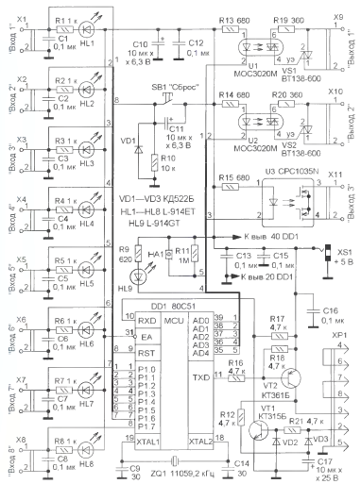

Рисунок 2.2 – Схема электрическая принципиальная

Основой является микроконтроллер DD1(80С51), к входам которого через контакты X1-X7 подключены датчики, работающие на размыкание. К одному из входов Х8 подключен выключатель режима охраны. Выходные сигналы микроконтроллера DD1 через оптопары U1-U3 управляют сиреной, сигнальной лампой и мобильным телефоном. Режимы работы устройства индицируют акустический излучатель НА1 и светодиод HL9, а состояние датчиков – светодиоды HL1 – HL8. Конденсаторы С1 – С8 подавляют наводки и помехи, возникающие на соединительных проводах.

С помощью вилки ХР1 устройство можно подключить к последовательному (СОМ) порту ПК для регистрации и хранения в нем сообщений о происходящих событиях, поступающих от самого контроллера. На транзисторах VT1, VT2 собран преобразователь уровней сигналов UART (универсальный асинхронный приемопередатчик, который входит в состав микроконтроллера DD1) и СОМ-порта ПК (интерфейс RS-232).

Питание устройства осуществляется от сети 220 В через источник бесперебойного питания (переменное 220 В), к выходу которого подключены сетевой блок питания (5 В) микроконтроллера, ЗУ сотового телефона, сирена и сигнальная лампа. Это позволяет сохранить работоспособность при пропадании питающей сети или ее преднамеренном отключении от объекта злоумышленниками.

После подачи питающего напряжения под управлением программы микроконтроллер DD1 производит инициализацию портов, отключение сигнальной лампы и сирены. При этом светодиод HL9 светит постоянно. Далее анализируется состояние выключателя режима охраны, который подключен к разъему Х8, и когда его контакты будут замкнуты, начнется проверка состояния всех остальных датчиков, подключенных к разъемам Х1-Х7. Когда контакты датчика разомкнуты, на соответствующем входе микроконтроллера DD1 – высокий логический уровень, при их замыкании – низкий уровень и светится соответствующий светодиод.

Если контакты всех датчиков замкнуты, устройство переходит в режим ожидания и на акустический излучатель НА1 поступает прерывистый импульсный сигнал – звучит прерывистый тональный сигнал в течение минуты для того, чтобы открыть дверь, выйти из охраняемого помещения и закрыть дверь. Если контакты хотя бы одного датчика разомкнуты, формируется постоянный звуковой сигнал, предупреждающий о разомкнутых датчиках (открытых окнах или дверях). В этом случае ожидается замыкание датчиков, после чего устройство снова перейдет в режим ожидания, а после закрывания двери – в режим охраны, и тональный сигнал прекратится.

После открывания окна или двери в течение минуты ожидается отключение режима охраны с помощью скрытного выключателя, а затем на светодиоды оптопар U1 и U2 поступит питающее напряжение и их симисторы откроются.

Это приводит, в свою очередь, к открыванию симисторов VS1, VS2, которые подают сетевое напряжение на элементы тревожной сигнализации – лампу накаливания (световая) и сирену (звуковая), резисторы R19 и R20 ограничивают ток управляющих электродов. Одновременно открываются полевые транзисторы оптопары U3, которые замыкают контакты кнопки посылки SMS сообщения или формирования звонка мобильного телефона.

Микроконтроллер DD1 работает на тактовой частоте 11,0592 МГц, стабилизированной кварцевым резонатором ZQ1. Это обеспечивает связь через UART со скоростью 19200 Бод. Установка микроконтроллера DD1 в исходное состояние при включении питания осуществляется с помощью цепи VD1R10C11, принудительную установку можно выполнить вручную – нажатием на кнопку SB1.

Источник бесперебойного питания и блок питания устройства могут быть любого типа, с параметрами, обеспечивающими работоспособность системы и необходимую длительность бесперебойного питания.

**4.2.2 Анализ условий эксплуатации и дестабилизирующих факторов**

Условия эксплуатации радиоэлектронной аппаратуры имеют различную природу. Факторы, воздействующие на приборы, разделяют на климатические, механические и радиационные.

К климатическим факторам относят: изменение температуры и влажности окружающей среды, тепловой удар, атмосферное давление, присутствие агрессивных веществ и озона в окружающей среде, солнечное облучение, грибковые образования, наличие микроорганизмов, насекомых и грызунов, взрывоопасность и воспламеняемость атмосферы, водные воздействия (дождь, брызги).

К механическим факторам относят вибрацию, механические и акустические удары, линейные ускорения.

К радиационным факторам относят все виды космической, естественной и искусственной радиации.

Радиационное воздействие вызывает как немедленную, так и накапливающуюся реакцию элементов, составляющих конструкцию РЭА.

“Охранное устройство с оповещением по сети сотовой связи” эксплуатируется при температуре окружающего воздуха от +1…+35°С и относительной влажности 50…80%.

Основным назначением устройства является эксплуатация в регулярно отапливаемых помещениях.

Для эксплуатации в помещениях (объемах) с искусственно регулируемыми климатическими условиями, например в закрытых отапливаемых или охлаждаемых и вентилируемых производственных и других, в том числе хорошо вентилируемых подземных помещениях (отсутствие воздействия прямого солнечного излучения, атмосферных осадков, ветра, песка и пыли наружного воздуха; отсутствие или существенное уменьшение воздействия рассеянного солнечного излучения и конденсации влаги) [5].

Для эксплуатации в лабораторных, капитальных жилых и других подобного типа помещениях [5].

Для данного устройства используем вид климатического исполнения УХЛ 4.2 по ГОСТ 15150 [7].

Таблица 2.1 – Характеристики климатического исполнения УХЛ 4.2 [7]

|  |  |  |  |
| --- | --- | --- | --- |
| Значение температуры воздуха при эксплуатации, °С | | | |
| Рабочее | | Предельное рабочее | |
| Верхнее | Нижнее | Верхнее | Нижнее |
| +40 | -10 | +45 | -10 |

Таблица 2.2 – Характеристики климатического исполнения УХЛ 4.2 [7]

|  |  |  |
| --- | --- | --- |
| Относительная влажность | | Абсолютная влажность, г*м-3 |
| Среднегодовое значение | Верхнее значение | Среднегодовое значение |
| 60% при 20°С | 80% при 25°С | 10 |

**4.3 Выбор и обоснование элементной базы, унифицированных узлов, установочных изделий и материалов конструкции**

Выбор элементной базы должен обеспечить надежность, ремонтопригодность и экономичность. При этом необходимо стремиться к выбору недорогих элементов, имеющих широкое применение в современной радиоаппаратуре, добиваться максимальной простоты сборки и электрического монтажа, регулировки и испытаний.

Основными параметрами при выборе ЭРЭ являются технические и эксплуатационные параметры.

К техническим параметрам относятся номинальные значения согласно принципиальной электрической схеме устройства, допустимые отклонения параметров ЭРЭ, допустимые рабочие напряжения, допустимые рассеиваемые мощности, диапазон рабочих частот, коэффициент электрической нагрузки ЭРЭ.

К эксплуатационным параметрам относятся диапазон рабочих температур, относительная влажность воздуха, давление окружающей среды, вибрационные нагрузки и другие специальные показатели, в пределах которых элемент будет работать с достаточной степенью точности и надежности [8].

Для проектируемого устройства выбираем следующие резисторы:

1. Постоянные резисторы типа SMD
2. диапазон номинальных значений: 620 Ом – 1,0 МОм;
3. допустимое отклонение от номинала: 1%;
4. номинальная мощность: 0,125Вт;
5. максимально допустимое напряжение: 400В;
6. рабочий диапазон температур: от -55ºС до +125ºС;
7. срок хранения: 15 лет.

Для проектируемого устройства выбираем следующие конденсаторы:

1. Импортные постоянные керамические конденсаторы типа SMD:
2. рабочий диапазон температур: от -40ºС до +85ºС;
3. диапазон номинальных значений: 0,1 – 30 мкФ;
4. допустимое отклонение от номинала: 10%;
5. максимально допустимое напряжение: 16В;
6. срок хранения: 15 лет.
7. Импортные постоянные керамические конденсаторы типа ECAP:
8. рабочий диапазон температур: от -40ºС до +85ºС;
9. диапазон номинальных значений: 10 мкФ;
10. допустимое отклонение от номинала: 10%;
11. максимально допустимое напряжение: 6,3В;
12. срок хранения: 15 лет.

Для проектируемого устройства выбираем следующие диоды:

1. Импортные высокоскоростные диоды типа 1N4148:
2. максимально допустимое напряжение: 75В;
3. максимально допустимый ток: 0,2А;
4. время задержки: 4нс;
5. рабочий диапазон температур: от -65ºС до +200ºС.

Для проектируемого устройства выбираем следующий микроконтроллер:

1. 80С51:
2. напряжение питания: 2,7 – 5,5В;
3. время задержки: 50нс;
4. мощность потребления: 0,4мкВт;
5. корпус: QFP44.

Для проектируемого устройства выбираем следующие светодиоды:

1. Импортные светодиоды типа L914-ET и L914GT:
2. рабочая температура от -30 до +80 ºС;
3. максимальная рассеиваемая мощность 50 мВт;
4. максимальный ток 100 мА;
5. относительная влажность воздуха до 98%.

Для проектируемого устройства выбираем следующий звукоизлуатель:

1. Отечественный пьезоэлектрический излучатель типа ЗП-3:
2. Номинальное рабочее напряжение: 3В;
3. Интенсивность звука: 75дБ;
4. частота: 4050 – 4150 Гц;
5. рабочий диапазон температур: от -30ºС до +65ºС.

Для проектируемого устройства выбираем следующие транзисторы:

1. n-p-n транзистор КТ315Б:
2. рабочая частота: 250МГц;
3. максимально допустимый ток коллектора: 100мА;
4. максимально допустимая постоянная рассеиваемая мощность на коллекторе: 0,15Вт;
5. обратный ток коллектора: 0,5мкА.
6. p-n-p транзистор КТ361Б:
7. рабочая частота: 250МГц;
8. максимально допустимый ток коллектора: 50мА;
9. максимально допустимая постоянная рассеиваемая мощность на коллекторе: 0,15Вт;
10. обратный ток коллектора: 1мкА

Для проектируемого устройства выбираем следующие кнопку:

1. Тактовая кнопка типа KLS7-TS6601:
2. максимально допустимое напряжение: 12В;
3. максимально допустимый ток: 50мА;
4. контактное сопротивление: 50мОм;
5. рабочий диапазон температур: от -20ºС до +70ºС.

Для проектируемого устройства выбираем следующие оптопары:

1. MOC3020M:
2. максимальный прямой ток: 60 мА;
3. максимальное выходное напряжение: 400В;
4. напряжение изоляции: 7.5кВ;
5. тип корпуса: dip16;
6. CPC1035N:
7. управляющий ток: 2 мА;
8. управляющее напряжение: 1В;
9. максимальный ток нагрузки: 0.1 А;
10. рабочая температура от -40ºС до +80ºС;

Для проектируемого устройства выбираем следующий тиристор:

1. BT138-600:
2. отпирающий постоянный ток управления: 35 мА;
3. ток удержания: 30 мА;
4. максимальное обратное напряжение: 600В;
5. рабочая температура от -40ºС до +125ºС;

Для проектируемого устройства выбираем следующие входы:

1. Клеммная колодка 2059-301:
2. шаг контактов: 3;
3. рабочий ток: 3,0 А;
4. количество контактов: 1;

Для проектируемого устройства выбираем следующую вилку:

1. DRB-9M:
2. сопротивление изолятора не менее: 1000 МОм;
3. сопротиление контактов не более: 0,1 Ом;
4. предельный ток: 5,0 А;
5. рабочая температура от -55ºС до +105ºС;

Для проектируемого устройства выбираем следующий разъем:

1. DS-213:

Для проектируемого устройства выбираем следующий кварцевый резонатор:

1. HC49-S:
2. рабочая частота: 18MГц;
3. рабочий диапазон температур: от -20ºС до +70ºС.

Материалы для изделий ЭС определяются исходя из функционального назначения, серийности производства, технического уровня заготовительного производства и экономической целесообразности применения определенного способа изготовления заготовок. Материалы деталей выбирают с учетом специальных требований, предъявляемых к работе не только каждой детали изделия, но и отдельных элементов детали.

При выборе материала печатной платы необходимо иметь ввиду следующее: материал, из которого предполагается выполнить печатную плату, должен обладать высокими электроизоляционными показателями в заданных условиях эксплуатации усилителя мощности, т.е. иметь большую электрическую прочность, малые диэлектрические потери, быть химически стойким к действию растворов, используемых при изготовлении печатных плат, допускать штамповку, выдерживать кратковременные воздействия температуры до 240°С в процессе пайки электрорадиоэлементов, иметь высокую влагостойкость, быть дешевым [9].

Принимая выше изложенное в качестве материала для изготовления основания платы выбираем стеклотекстолит СФ-2-35Г-2 по ГОСТ 10316-78.

В стеклотекстолитах в качестве основы используют стеклоткань, пропитанную эпоксидной смолой. Этот материал обладает хорошими механическим и электрическим свойствами, высокой нагревостойкостью (может работать около 100 часов при температуре свыше 160 градусов, и выдерживать более высокие температуры на короткий промежуток времени), низким влагопоглощением.

Недостатки стеклотекстолитов - худшая механическая обрабатываемость, более высокая стоимость, существенные различия (приблизительно в 10 раз) коэффициента теплового расширения меди и стеклотекстолита в направлении толщины материала, что может привести к разрыву металлизации в отверстиях при пайке или в процессе эксплуатации.

В качестве финишного покрытия используется покрытие Ь1, по ГОСТ Р556093-2013 [10].

Позиционные обозначения элементов маркировать краской МК3 белая ОСТ92-2.0-ПР3.

В качестве материала фольги использована медь, так как она обладает хорошими проводящими свойствами.

В качестве конструкционных материалов для изготовления деталей используются металлы. К металлам, из которых будут изготавливаться детали такими высокопроизводительными методами как литье, штамповка, прессование, предъявляются требования:

- высокая текучесть при небольшом перегреве;

- малая усадка;

- достаточная прочность при высоких температурах.

Контур платы печатной, технологические отверстия и всевозможные вырезы под устанавливаемые на нее детали (экраны, радиаторы и т.д.) выполнены при помощи вырубки на специально сконструированных штампах.

При выборе материала печатной платы необходимо руководствоваться документами: ГОСТ 10316-78, 23751-86, 23752-86 и др.

**4.4 Выбор и обоснование компоновочной схемы и метода конструирования**

Основная компоновочная схема изделия определяет многие важнейшие характеристики РЭС: габариты, вес, объем монтажных соединений, способы защиты от полей, температуры, механических воздействий, ремонтопригодность [11].

Различают три основные компоновочные схемы РЭС [11]:

* централизованная;
* децентрализованная;
* централизованная с автономными пультами управления.

Каждая из этих схем обладает своими достоинствами и недостатками.

При централизованной компоновке все элементы сложной системы располагаются в одном отсеке на специальных этажерочных конструкциях или шкафах, длина и количество межблочных соединений сведены к минимуму, ремонт и демонтаж наиболее удобны, легче выполнить качественные системы охлаждения и амортизации. Такая компоновочная схема требует более тщательной экранировки, вызывает затрудненность компоновки изделия, часто требующей доработки его, обладает относительно меньшей надежностью систем охлаждения, герметизации, виброзащиты [11].

Децентрализованная компоновочная схема обеспечивает относительно большую легкость размещения элементов изделия на объекте, не требуется тщательная экранировка отдельных блоков, при соответствующих схемных решениях может быть более надежной, сохраняя частичную работоспособность при выходе из строя отдельных элементов изделия. Недостатком является значительная длина межблочных соединений, затруднен полный демонтаж системы, для каждого отдельного блока необходимо предусматривать автономные системы охлаждения, виброзащиты [11].

Наиболее распространен способ централизованной компоновки, при котором все элементы сложной РЭС, кроме входных и управляющих устройств, располагают в одном участке или отсеке блока. Однако внутри этого отсека компоновка выполняется в виде совокупности отдельных блоков и приборов [11].

В нашем будем использовать централизованную компоновочную схему устройства, т.е. все элементы располагаются в одном корпусе.

Существует несколько методов конструирования. Рассмотрим наиболее распространенные из них.

*Геометрический метод.* В его основу положена структура геометрических и кинематических связей между деталями, представляющая собой систему опорных точек, число и размеры которых зависят от заданных степеней свободы и геометрических свойств твердого тела. Этот метод обычно применяется при проектировании конструкций, в которых должно соблюдаться точное взаиморасположение деталей или обеспечиваться их точное перемещение [11].

*Топологический метод.* В основу этого метода положена структура физических связей ЭРЭ. Топологический метод может применяться для выяснения любых связей, однако конкретное его содержание проявляется там, связности элементов может быть сопоставлен граф. Этот метод конструирования применяется для создания пленочных ИС, печатных плат и т.п. Метод проектирования моноконструкций. Он основан на минимизации числа связей в конструкции. Этот метод применяется для создания функциональных узлов, блоков РЭА на основе оригинальной несущей конструкции в виде моноузла с оригинальными элементами. Разработка моноконструкций РЭА связана с различными трудностями и имеет ряд недостатков: значительное время конструирования и внедрения в производство; ограниченные возможности типизации и унификации; низкая степень ремонтопригодности и др. [12].

*Машиностроительный метод*. В основу этого метода конструирования положена структура механических связей между элементами, представляющая собой систему опорных поверхностей. Машиностроительный метод используется для конструирования устройств РЭА, которые несут большие механические нагрузки и в которых вследствие этого неизбежны большие деформации. При этом точечные опоры, принятые в геометрическом методе, могут оказаться целесообразнее, так как могут перегружаться, поэтому их заменяют опорными поверхностями [12].

*Метод проектирования моноконструкций.* Основан на минимизации числа связей в конструкции, он применяется для создания функциональных узлов, блоков, РЭА на основе оригинальной несущей конструкции в виде моноузла (моноблока) с оригинальными элементами [11].

*Базовый (модульный) метод конструирования*. В его основу положен модульный принцип конструирования. Он является основным при проектировании современной РЭА и имеет много преимуществ по сравнению с методом моноконструкций [12]:

- на этапе разработки: сокращает сроки, упрощает отладку и сопряжение узлов в лаборатории, упрощает монтирование, сокращает объем оригинальной документации, дает возможность непрерывно совершенствовать аппаратуру;

- на этапе производства: сокращает сроки освоения серийного производства, упрощает сборку, монтаж, снижает себестоимость аппаратуры благодаря широкой механизации и автоматизации производства и др.;

- на этапе эксплуатации: повышает эксплуатационную надежность РЭА, улучшает ремонтопригодность аппаратуры, облегчает ее обслуживание.

Исходя из выше сказанного, выбираем в качестве метода конструирования базовый метод.

**4.5 Выбор и обоснование способов и средств обеспечения теплового режима, герметизации и виброзащиты**

## **а) Выбор способа обеспечения теплового режима**

Вопрос охлаждения изделий электронной техники является одним из важных этапов конструирования РЭА в связи с широким использованием в РЭА элементов, выделяющих при работе тепло. Проблема отвода тепла от изделий электронной техники в первую очередь должна решаться на этапе разработки РЭА. Выделяемое изделиями тепло может быть отведено от поверхности прибора и передано за пределы аппаратуры несколькими методами, применяемыми отдельно или в сочетании друг с другом [13].

В зависимости от характера и назначения РЭА применяют следующие методы отвода тепла от индивидуальных ИЭТ или групп изделий [13]:

- естественное охлаждение (воздушное, жидкостное);

- принудительное воздушное охлаждение;

- принудительное жидкостное (без кипения или с поверхностным кипением);

- охлаждение, основанное на изменении агрегатного состояния вещества;

- термоэлектрическое охлаждение.

Эффективность того или иного метода охлаждения определяется значением коэффициента теплоотдачи, то есть интенсивностью протекающих процессов теплоотдачи [13].

Выбор метода охлаждения определяется следующими факторами интенсивностью (плотностью) теплового потока, условиями теплообмена с окружающей средой, условиями эксплуатации (возможностью демонтажа или замены элементов), нормами эксплуатации (уровень шума, токсичностью хладагентов), специальными условиями работы (стационарными или кратковременными режимами, работой против сил тяготения и так далее), затратами электроэнергии на привод нагнетателей и другими [13].

Основным критерием выбора метода охлаждения является значение плотности теплового потока, проходящего через поверхность теплообмена. Вторым критерием выбора метода охлаждения является допустимый перегрев элемента, равный разности между допустимой температурой корпуса элемента и температурой окружающей среды [13].

Анализируя схему электрическую принципиальную и воспользовавшись техническим заданием, можно сделать предположение о возможности применения естественного воздушного охлаждения ИЭТ. Последующие расчеты призваны или опровергнуть, или подтвердить целесообразность такого способа охлаждения.

При естественном охлаждении отвод тепла от ИЭТ происходит за счет теплопроводности, естественной конвекции окружающего газа и излучения [13].

**б) Выбор способа обеспечения герметизации**

Воздействие влаги на пластик и изоляционные материалы имеет разную природу, но одинаковый конечный результат – разрушение исходной структуры материала. В пластике это происходит за счет разрушения структурной решетки, в изоляционных материалах – за счет влагопоглощения [13].

Наличие влаги – причина электрохимической коррозии, реакции которой идут при низких температурах.

Разрушение структурной решетки может быть равномерным (по всей поверхности изделия), и неравномерной (например, за счет механического повреждения пластика и образования в нем отверстий).

Влияние влаги на материалы устройства может быть значительным, если отсутствуют изоляционные материалы.

Разрабатываемое охранное устройство относится к классу аппаратуры, которая будет эксплуатироваться в помещениях. Воздействие таких климатических факторов, как высокая влажность, дождь, туман исключается, поэтому применение специальных средств герметизации не предоставляется необходимым. Временное возможное воздействие вышеперечисленных климатических факторов значительно уменьшается или исключается благодаря хорошей упаковке изделия перед транспортировкой или в течении консервации [13].

**в) Выбор способа виброзащиты**

В процессе эксплуатации и транспортировки РЭА подвергается различным видам механических воздействий в виде вибраций (основные параметры: частота вибраций *f*, и возникающее при этом ускорение *g*), ударов (основные параметры: ускорение и длительность) и линейных ускорений [13].

Под вибропрочностью понимают способность аппаратуры противостоять разрушающему действию вибрации в заданных диапазонах частот и при возникающих ускорениях в течение срока службы, а под виброустойчивостью аппаратуры - способность выполнения всех функций в условиях вибрации в заданных диапазонах частот и возникающих при этом ускорений [13].

Известно, что в приборах, не защищенных от вибрации и ударов, узлы, чувствительные к механическим перегрузкам, выходят из строя. Делать такие узлы настолько прочными, чтобы они выдерживали максимальные (действующие) динамические перегрузки, нецелесообразно, так как увеличение прочности в конечном счете приводит к увеличению массы, а вследствие этого и к неизбежному возрастанию динамических перегрузок. Поэтому считают более целесообразным использовать другие средства для снижения воздействия перегрузок [13].

При проектировании устройства прежде всего следует выяснить, нужны ли вообще защитные мероприятия. С этой целью сравнивают оговоренные в технических условиях причины допустимых механических воздействий для предназначенных к использованию элементов (микросхем, резисторов и так далее) с величинами механических действий на объекте установки РЭС. При этом величины воздействующих механических факторов следует скорректировать с учетом возможного резонансного усиления колебаний по пути их распространения с места установки блока до конкретного рассматриваемого элемента. В случае, если уровни воздействующих механических факторов превышают допустимые, предусматривают защитные мероприятия с оценкой их эффективности.

Защитные системы от наиболее распространенных видов механических помех, к которым относятся вибрации и удары, могут быть пассивными и активными. Пассивные виброзащитные системы, по сравнению с активными, более просты в исполнении и не требуют для выполнение своих функций затрат дополнительной энергии [13].

Существуют три пассивных способа виброзащиты аппаратуры [13]:

- увеличение жесткости конструкции;

- демпфирование

- использование изоляторов.

В данном разделе решается вопрос о необходимости виброзащиты устройства и выборе, при необходимости, способа ее осуществления.

Плату устройства можно представить, как колебательную систему с равномерно распределенной нагрузкой. Она характеризуется собственной частотой. Поведение колебательной системы при воздействии на нее извне вибраций зависит от отношения частоты этих вибраций к резонансной частоте. Собственная частота колебаний плат зависит от формы, размеров, характера материала и условий закрепления [13].

**4.6 Расчёт конструктивно-технологических параметров проектируемого электронного средства**

**4.6.1 Компоновочный расчёт печатной платы**

В зависимости от характера изделия (деталь, прибор, система) выполняется компоновка различных ее элементов. Основной задачей, при компоновке ЭС, является расположение в пространстве различных элементов или изделий ЭС, выбор форм, основных геометрических размеров, ориентировочное определение веса [14].

Задача компоновки ЭС, чаще всего, решается с использованием готовых элементов (деталей), с заданными формами, размером и весом, которые должны быть расположены в пространстве или на плоскости с учетом электрических, магнитных, механических, тепловых и др. видов связи [15].

1. Определение суммарной установочной площади всех элементов:

(6.1)

где – значение установочной площади i-го элемента;

– количество элементов.

1. Расчёт площади печатной платы:

(6.2)

где – коэффициент заполнения платы;

– количество сторон монтажа.

Исходя из площади платы выбираем размеры A=150мм, В=50мм

* + 1. **Компоновочный расчёт электронного средства**

1. Определение суммарного установочного объема всех ИЭТ:

(6.3)

где − значение установочного объема i-го элемента.

1. Определение объема корпуса электронного средства:

(6.4)

где – коэффициент заполнения по объему.

Исходя из объема корпуса выбираем размеры корпуса 160x60x28

1. Выбор компоновочной схемы электронного средства:

При проектировании данного устройства будет использована централизованная компоновочная схема, так как все элементы будут находиться на одной плате и в одном корпусе.

**4.6.3 Расчёт конструктивно-технологических параметров печатной платы. Выбор и обоснование метода изготовления печатной платы**

1. Расчет номинальной ширины проводника:

*t* = *tмд*Jн*h*ρ=0,25*0,05*0,05*20=12,5 мк м,* (6.5)

где, t*мд* – минимально допустимая ширина проводника, мм; (таблица 5)

*Jн* – ток нагрузки, А;

*h* – толщина проводника, мм (0,035 или 0,05);

ρ – удельная плотность тока, А/мм2:

- для наклеенной фольги – 20 А/мм2.

1. Расчёт диаметров монтажных отверстий:

 (6.6)

где *dэ*– максимальное значение диаметра вывода навесного ИЭТ, устанавливаемого на печатную плату. Для прямоугольного вывода за диаметр берется диагональ его сечения;

r – разность между минимальным значением диаметра отверстия и максимальным значением диаметра вывода (для прямоугольных – диагонали сечения устанавливаемого ИЭТ).

*Δdно* – нижнее предельное отклонение номинального значения диаметра отверстия.

d=0,7+0,4+0,13=1,23 мм;

1. Расчет диаметров контактных площадок:

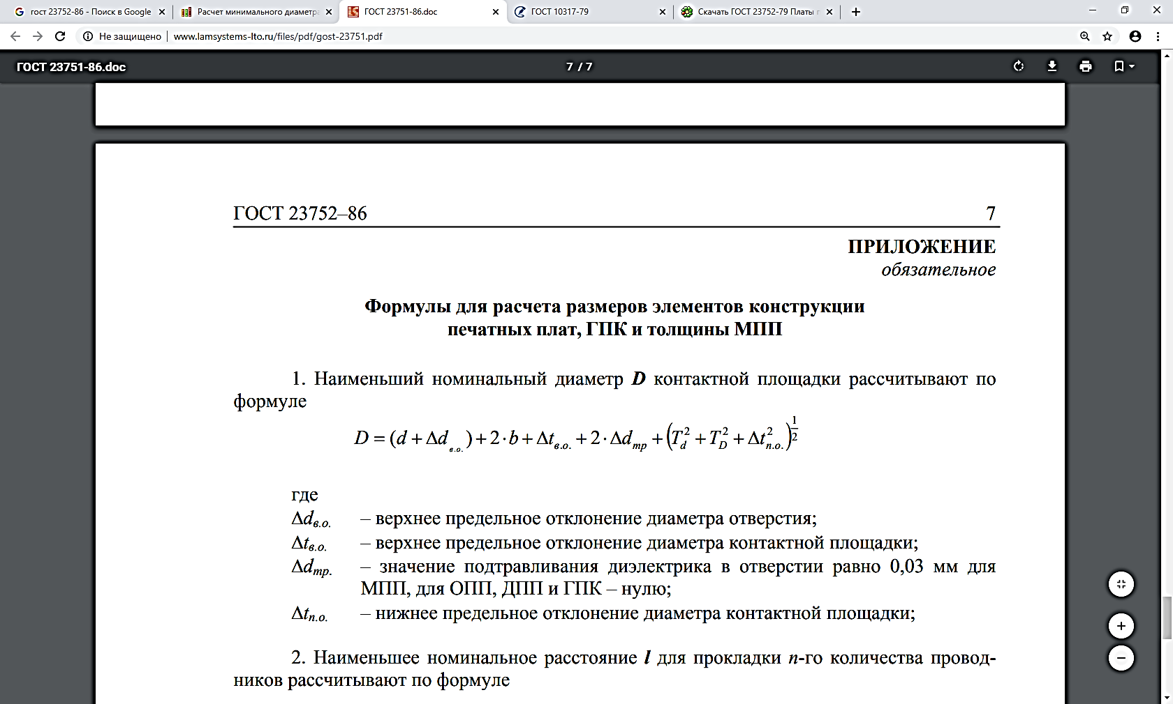 (6.7)

где d – номинальное значение монтажного отверстия;

*Δdв.о.* – верхнее предельное отклонение диаметра отверстия;

*Δdтр* – величина подтравливания диэлектрика, которая для МПП принимается равной 0,03 мм, для ОПП – нулю;

*Тd* – позиционный допуск расположения оси отверстия;

*TD* – позиционный допуск расположения центра контактной площадки;

*Δtв.o.* – верхнее предельное отклонение диаметра контактной площадки;

*Δtn.о.* – нижнее предельное отклонение диаметра контактной площадки.

D1=1,23+0,13+0,1*2 + 0,01 * 10-3+ (0,22 + 0,152 + 0,062 * 10-6)1/2 =1,71мм

D2=1,23+0,13+0,1*2 + 0,01 * 10-3+ (0,22 + 0,152 + 0,062 * 10-6)1/2 =1,71мм

1. Расчет наименьшего расстояния для прокладки n-го количества проводников:

 (6.8)

где n – количество печатных проводников;

t - предельное отклонение ширины элемента проводящего рисунка;

Ti – позиционный допуск расположения печатного проводника, который учитывается только при n>0.

L=1,71 + 0,25*45 + 0,25 * 46 + 0,05 = 24,51 мм

1. Определение геометрических параметров печатного рисунка:

Таблица 6.1 - Геометрические параметры печатного рисунка

|  |  |
| --- | --- |
| **Обозначение** | **Класс точности ПП** |
| **3** |
| ***t*, мм** | 0,25 |
| ***S*, мм** | 0,25 |
| ***В*, мм** | 0,10 |
| **γ = d/H** | 0,33 |
| **Δt, мм (без покрытия)** | ±0,05 |
| **Δt, мм (с покрытием)** | ±0,10 |
| ***Tl* , мм ОПП,ДПП,МПП**  (наружн. слой) | <0,05 |
| ***Tl* , мм — ПП** (внутр. слой) | 0,10 |

1. Определение класса точности печатной платы:

Выбор класса точности связан с конструктивными особенностями проектируемой печатной платы, бюджетом на разработку и с конкретным производством, так как он обусловлен уровнем технологического оснащения производства. Печатная плата проектируемого устройства имеет третий класс точности.

1. Выбор и обоснование метода изготовления печатной платы:

Печатная плата – двусторонняя с односторонним монтажом, фольга – наклеенная, метод изготовления – комбинированный позитивный. Преимущества этого метода: возможность воспроизведения всех типов печатных элементов с высокой степенью разрешения; хорошая надежность изоляции; хорошая прочность сцепления (адгезия) металлических элементов платы с диэлектрическим основанием [16], [17].

**4.6.4 Оценка теплового режима и выбор способа охлаждения**

1. Расчёт площади поверхности корпуса [18]:

 (6.9)

где L1, L2, L3 – габаритные размеры блока.

Sк=2*[165*65+25*(165+65)]=32950 мм2=0,033 м2

1. Определение поверхности нагретой зоны:

 (6.10)

где L1, L2, L3 – размеры нагретой зоны;

Kз – коэффициент заполнения по объёму. Кз=(0,3…0,7)

Sз=2*[165*65+0,5*25*(165+65)]=0,027 м2

1. Определение удельной мощности, рассеиваемой с поверхности нагретой зоны:

 (6.11)

где  - мощность источников тепла, рассеиваемая в аппарате:

 (6.12)

где  - мощность потребляемая устройством;

 - коэффициент нагрузки (0,4..0,8).

qз=0,5*0,04*12/0,027=8,9 Вт/м2

1. Определение удельной мощности, рассеиваемой поверхностью корпуса:

 (6.13)

qК=0,5*0,04*12/0,033=7,3 Вт/м2

1. Определение перегрева корпуса и нагретой зоны:

 (6.14)



где  – давление окружающей среды.

 (6.15)

KH1=1;

Q1=0,1472*7,3-0,0002962*53,29+0,3127*10-6*389,02=1,059;

QK=1,059*1=1,059;

 (6.16)

 (6.17)



где  – давление окружающей среды.

Q2=0,139*8,9-0,0001223*79,21+0,0698*10-6*704,969=1,2275;

KH2=0,94;

Q3=1,059+(1,2275-1,059)*0,94=1,2174

1. Определение температуры корпуса и нагретой зоны [19]:



TK=1,059+40°C=41,059°C



T3=1,2174+40°C=41,22°C

1. Выбор способа охлаждения блока [20]:

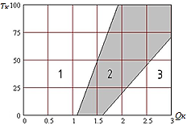

Рисунок 4.6.4.1 – Области целесообразного применения различных способов охлаждения

Области применения: 1 – естественное воздушное охлаждение;

2 – возможно применение воздушного и принудительного охлаждения;

3 – принудительное охлаждение.

Решение проблемы охлаждения электронных средств, с использованием ИЭТ выделяющих при работе тепло является одним из важных этапов их конструирования. Выделяемое изделиями тепло может быть отведено от поверхности прибора и передано за пределы электронного средства несколькими методами, применяемыми отдельно или в сочетании друг с другом. В зависимости от характера и назначения ЭС применяют следующие методы отвода тепла от индивидуальных ИЭТ или групп изделий: естественное охлаждение (воздушное);принудительное воздушное охлаждение;принудительное жидкостное (без кипения или с поверхностным кипением);охлаждение, основанное на изменении агрегатного состояния вещества;термоэлектрическое охлаждение.

Исходя из рисунка 1, можно сделать вывод, что достаточно использовать естественное воздушное охлаждение.

**4.6.5 Расчёт механической прочности и системы виброударной защиты**

1. Способ закрепления платы [22], [23]:

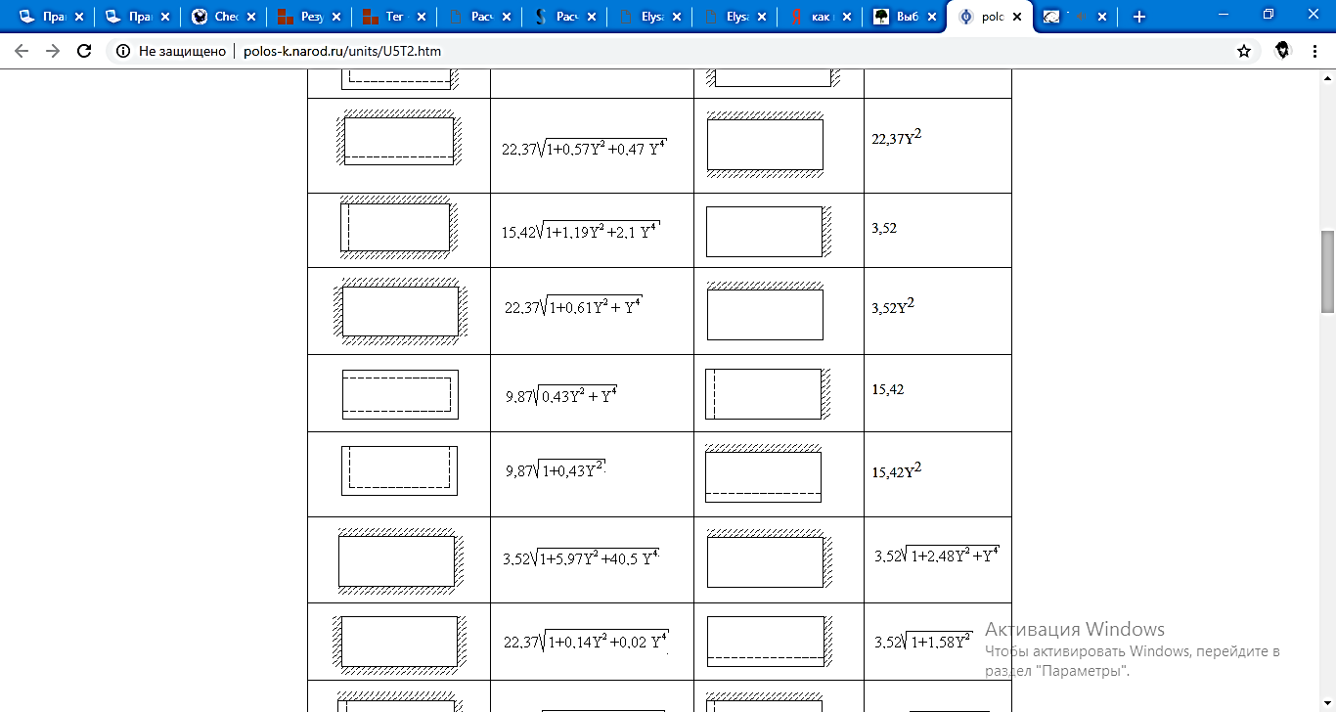

Рисунок 4.6.5.1 – Способ закрепления платы

1. Собственная частота платы:

http://www.generallytech.ru/images/books/533/image066.png (6.18)

где a - длина платы, м: а=0,15 м;

где b - ширина платы, м: b=0,05 м;

где D - цилиндрическая жесткость платы, Н/м;

где M - масса платы с ЭРЭ, кг: M=0,3 кг.

Цилиндрическую жесткость платы, Н/м, вычисляем по формуле

http://www.generallytech.ru/images/books/533/image067.png, (6.19)

где Е - модуль упругости материала платы, Н/м2;

где h - толщина платы, м;

где ν - коэффициент Пуассона.

Значения исходных величин для расчета цилиндрической жесткости платы следующие:

E = 3,02·1010 Н/м2;

h = 2·10-3 м;

ν=0,22.

Подставляя эти значения в формулу, получим:

Тогда собственная частота колебаний платы будет равна:

Печатная плата должна обладать значительной усталостной долговечностью при воздействии вибраций. Для этого необходимо, чтобы минимальная частота собственных колебаний плат удовлетворяла условию:

http://www.generallytech.ru/images/books/533/image071.png (6.20)

где β - безразмерная постоянная, выбирается в зависимости от величины частоты собственных колебаний и воздействующих вибраций;

b - размер короткой стороны платы, мм;

nbmax - вибрационные перегрузки в единицах, 3…9.

Подставив исходные данные в выражение, получим:

Собственная частота вибрации платы удовлетворяет условию.

По результатам данного расчета можно сделать вывод, что печатная плата прибора будет обладать достаточной усталостной долговечностью при воздействии вибраций. Условие вибропрочности выполнено.

**4.6.6 Обеспечение электромагнитной совместимости**

Помехой является непредусмотренный при проектировании ЭС сигнал, способный вызвать нежелательное воздействие, выраженное в виде нарушения функционирования, искажения передаваемой информации. Помехами могут быть напряжение, токи, электрические заряды, напряженность поля и др. Источники помех весьма многообразны по физической природе и подразделяются на внутренние и внешние.

Внутренние помехи возникают внутри ЭС. Источниками электрических помех являются блоки питания, цепи распределения электроэнергии, термопары, потенциалы, возникающие при трении.

Источниками магнитных помех являются трансформаторы, дроссели и пр. При наличии пульсаций выходного напряжения вторичных источников электропитания цепи распределения электроэнергии, тактирующие и синхронизирующие цепи следует рассматривать как источники электромагнитных помех. Значительные помехи создают электромагниты, электрические двигатели, реле и электромеханические исполнительные механизмы устройств ввода и вывода информации ЭС. Внутренними помехами являются помехи от рассогласования волновых сопротивлений линий связи с входными и выходными сопротивлениями модулей, которые эти линии соединяют, а также помехи, возникающие по земле.

Внешними помехами являются помехи сети электропитания, сварочных аппаратов, щеточных двигателей, передающей электронной аппаратуры и пр., а также помехи, вызванные разрядами статического электричества, атмосферными и космическими явлениями, ядерными взрывами. Действие на аппаратуру внешних помех по физической природе аналогично действию внутренних помех [23].

1. Расчёт сопротивления проводника:

(6.21)

где — удельное объемное электрическое сопротивление проводника, который равен 0,0175 мкОм/м;

— длина проводника, мм;

– ширина проводника, мм;

– толщина проводника, мкм.

2. Расчёт допустимого тока в печатном проводнике:

(6.22)

где – допустимая плотность тока, которая равна 48 А/мм2.

3. Расчёт емкости между двумя выбранными проводящими элементами:

С = (6.23)

где – длина участка, на котором проводники параллельны друг другу, мм;  
 *а* – толщина диэлектрика, мм;

*b* – ширина проводника, мм;

*tn* – толщина проводника, мм;

 – диэлектрическая проницаемость среды между проводниками, расположенных на наружных поверхностях платы, покрытой лаком, определяется по формуле:

(6.24)

где ξп и ξл- диэлектрические проницаемости материала платы и лака

(для стеклотекстолита ξП = 6, для лака ξЛ = 4).

4. Расчёт собственной индуктивности печатного проводника:

 (6.25)

где *ln* – длина участка проводника, мм;

*b* – ширина проводника, мм;

*tn* – толщина проводника, мм.

5. Расчёт индуктивности двух параллельных печатных проводников:

 (6.26)

где *ln* – длина участка, на котором проводники параллельны друг другу;

*b* – ширина проводника, мм;

*tn* – толщина проводника, мм;

*а* – толщина диэлектрика, мм.

На основании анализа элементной базы и ее электрических характеристик, а также с учетом условий эксплуатации проектируемого устройства можно сделать вывод, что возможные внутренние и внешние помехи будут оказывать несущественное влияние на работоспособность проектируемого электронного средства.

**4.6.7 Расчёт надёжности**

Под надежностью понимают свойство электронного средства выполнять заданные функции, сохраняя свои эксплуатационные показатели в заданных пределах в течение требуемого промежутка времени или требуемой наработки при соблюдении режимов эксплуатации, правил технического обслуживания, хранения и транспортировки. Продолжительность работы ЭС до предельного состояния, установленного в нормативно-технической документации, называют его ресурсом.

Надежность - это сложное комплексное понятие, с помощью которого оценивают такие важнейшие характеристики электронных средств, как работоспособность, долговечность, безотказность, ремонтопригодность, восстанавливаемость и др.

1. Расчёт интенсивности отказов ЭС:

 (6.27)

где  – значение интенсивности отказа *i*-го элемента с учетом режима и условий работы;

 – справочное значение интенсивности отказа *i*-го элемента;

– поправочный коэффициент, учитывающий *j*-ый фактор;

 - общее число учитываемых эксплуатационных факторов.

Расчёт эксплуатационной интенсивности отказов [24]:

*а) ИМС*

Вид математической модели:

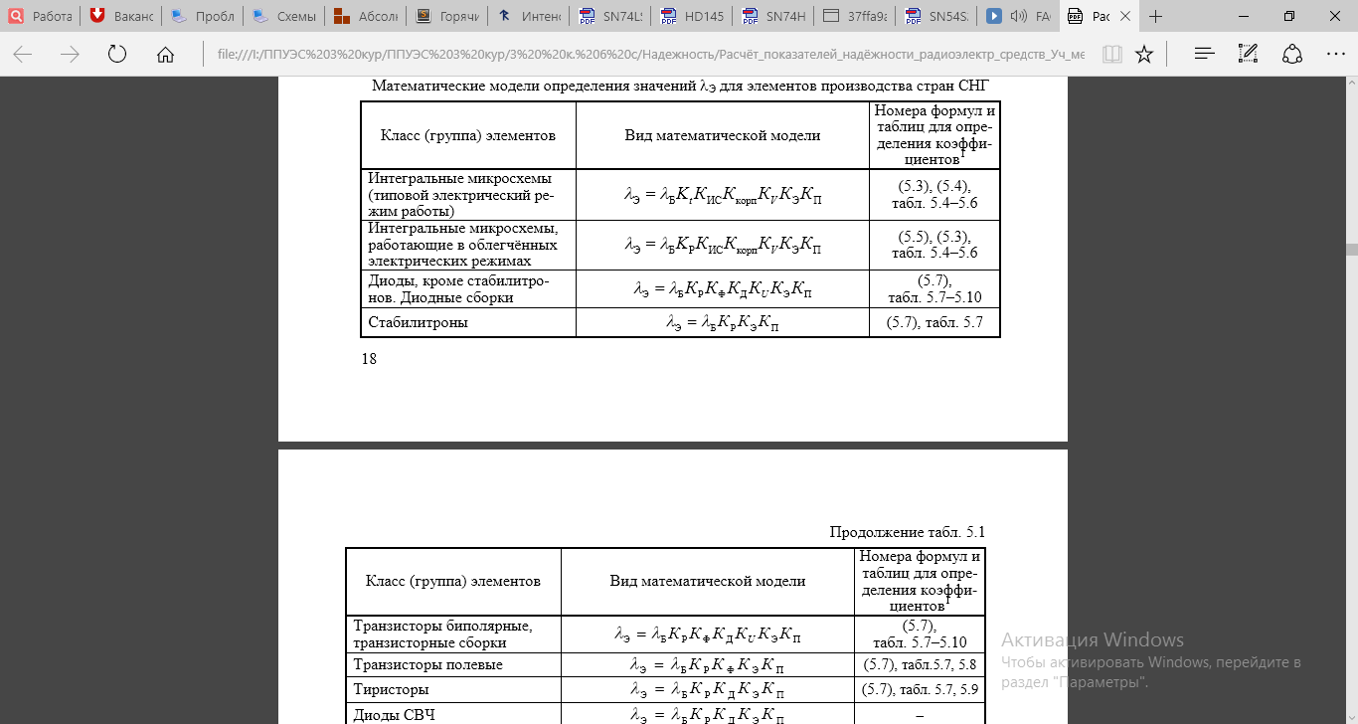

Kt=exp[B(tокр-25)]=exp[0,023*(30-25)]=1,122;

Kиc=ANs=0,478*750,253=1,425; Kкорп.=3; Kv=3; Kэ=1,1; Kп=5,5;

λэ=0,023*10-6*1,122*1,425*3*3*1,1*5,5=2,002*10-6 1/ч

*б) Диоды*

Вид математической модели:

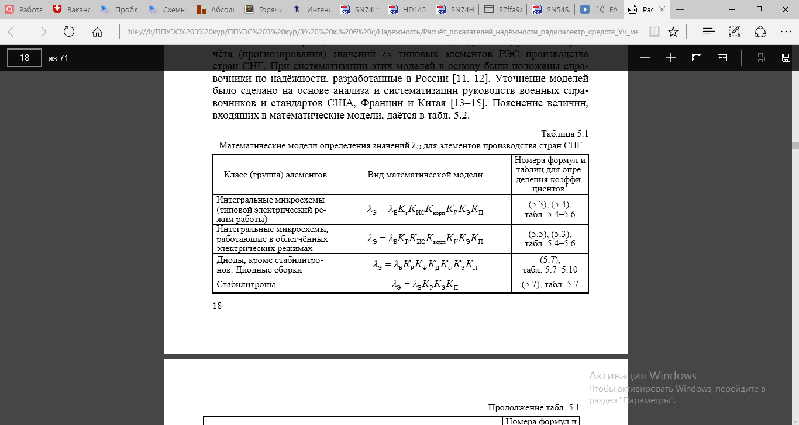 (6.29)

Kр=0,162; Kф=1; Kд=0,6; Ku=0,7; Kэ=1; Kп=8;

λэ=0,091*10-6*0,162*1*0,6*0,7*1*8=0,05*10-6 1/ч

*в) Биполярные транзисторы*

Вид математической модели:

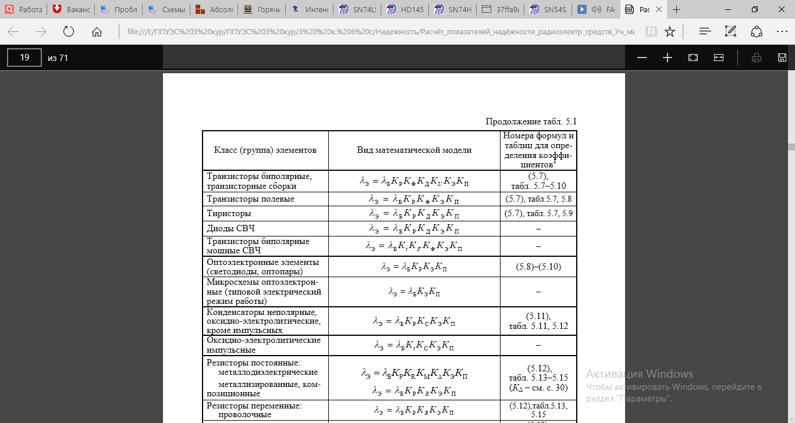 (6.30)

Kр=0,05; Kф=1,5; Kд=1; Ku=0,5; Kэ=1,1; Kп=8;

λэ=0,044*10-6*0,05*1,5*1*0,5*1,1*8=0,154*10-6 1/ч

*г) Резисторы*

Вид математической модели:

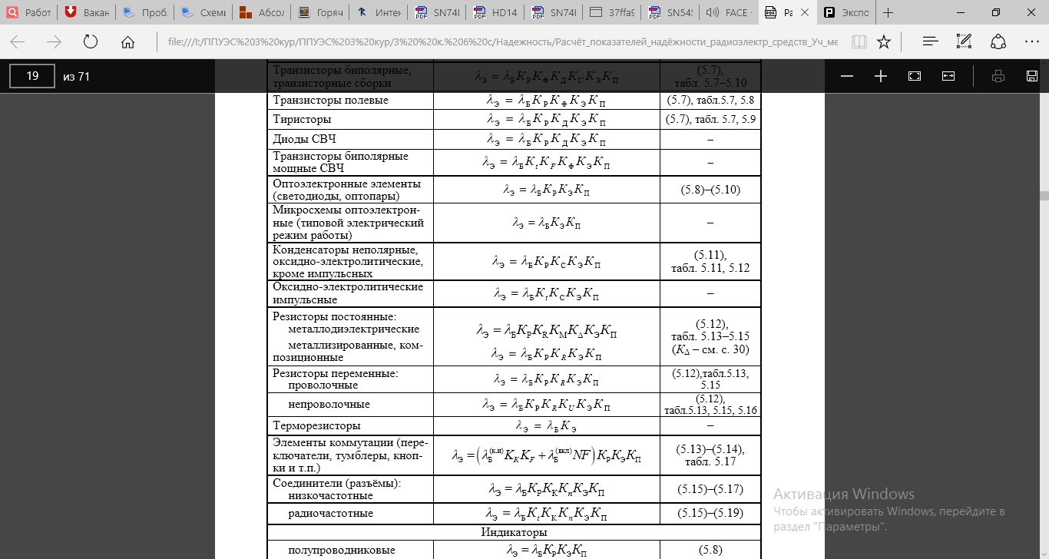 (6.31)

Kр=0,896; KR=1,4; Ku=1,05; Kэ=1,1; Kп=5;

λэ=0,179*10-6*0,896*1,4*1,05*1,1*5=1,298*10-6 1/ч

*д) Конденсаторы*

Вид математической модели:

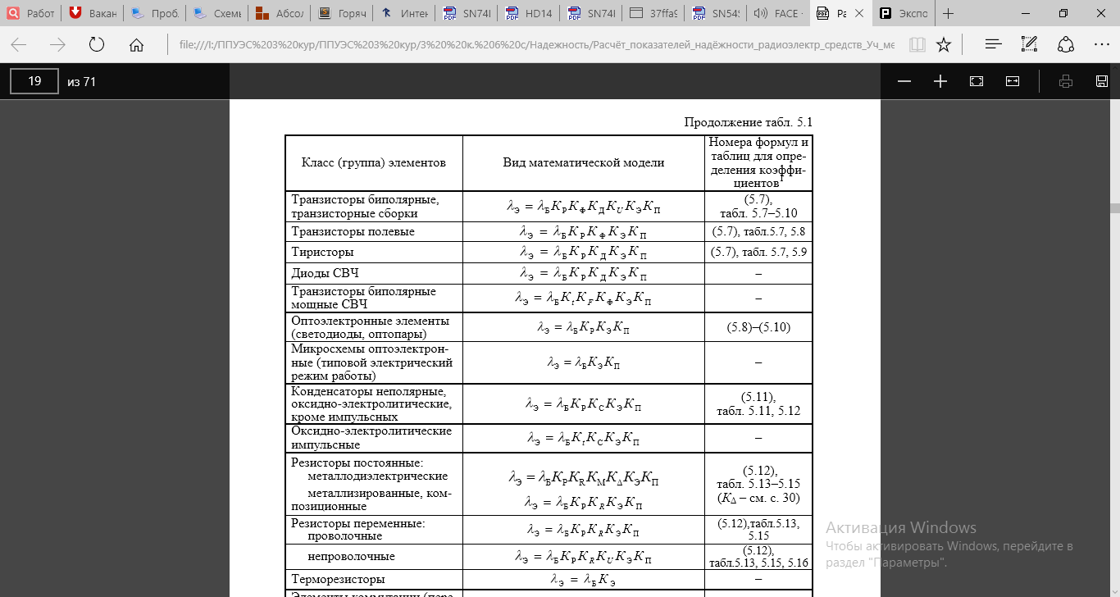 (6.32)

Kр=0,18; Kс=0,4*C0,12=0,4*27,6 0,12=0,596; Kэ=1,1; Kп=5;

λэ=0,022*10-6*0,18*0,596*1*5=0,0132*10-6 1/ч

*е) Кнопки*

Вид математической модели:

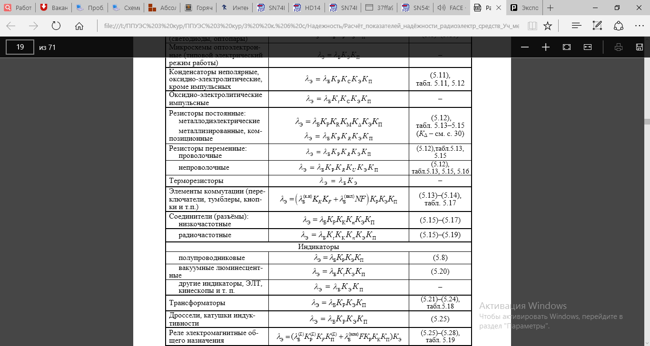 (6.33)

Kр=0,495; Kк=0,25; KF=0,5; N=1; F=1; Kэ=1,1; Kп=3;

λэ=(0,16*10-6*0,25*0,5+0,009*10-6*1*50)*0,495*1*3=0,043*10-6 1/ч

*ж) Кварцевый резонатор*

Вид математической модели:

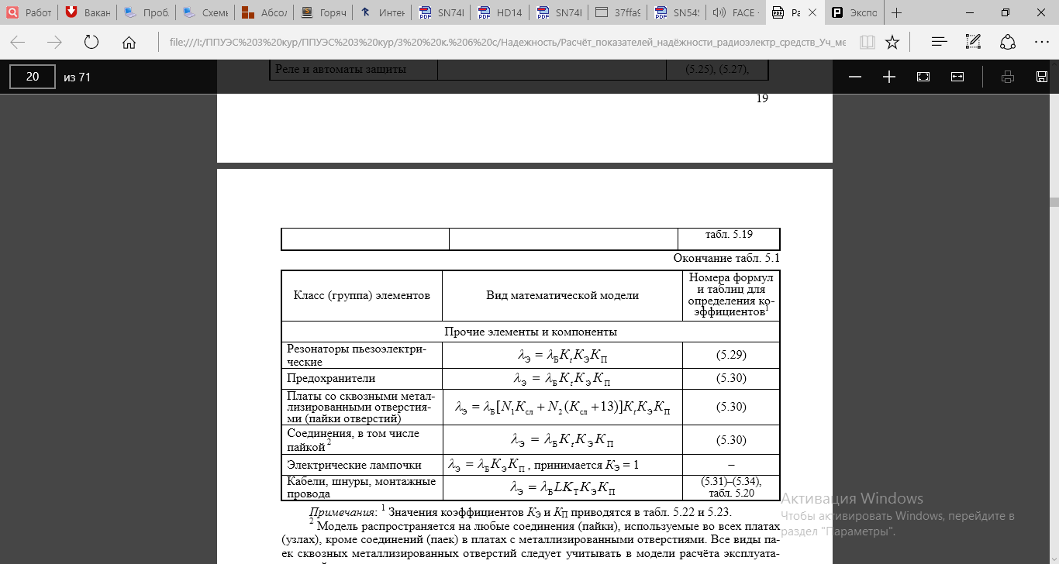 (6.34)

Kt=exp[0,017(tраб-25)]=exp[0,017(30-25)]=1,089; Kэ=1,1; Kп=9;

λэ=0,026*10-6*1,089*1*9=0,286*10-6 1/ч

*з) Светодиод*

Вид математической модели:

 (6.35)

Kp=0,05; Kэ=1,1; Kп=5,5;

λэ=0,034*10-6*0,05*1,1*5,5=0,01*10-6 1/ч

*и) Оптопара*

Вид математической модели:

 (6.36)

Kp= 58,5; Kэ=1,1; Kп=5,5;

λэ=0,051*10-6*58,5*1,1*5,5=18*10-6 1/ч

*к) Тиристор*

Вид математической модели:

 (6.37)

Kp= 0,2; Kэ=1,1; Kп=5,5; KД=1;

λэ=0,051*10-6*0,2*1*1,1*5,5=0,242*10-6 1/ч

*к) Плата печатная*

λэ = 0,2*10-6 1/ч

*к) Пайка*

λэ = 0,0013*10-6 1/ч

λ=λэa+λэб*3+λэв*2+λэг*21+λэд*18+λэе+λэж+λэз*9+λэи*3+ λэк*2=2,002+0,05*3+0,154*2+1,298*21+0,0132*18+0,043+0,286+0,01*9+18*3+0,242*2+0,2+0,0013*27=84,86*10-6 1/ч

2. Расчёт наработки на отказ:

 (6.38)

TO=1/84,86*10-6=11,784 кч

3. Расчёт вероятности безотказной работы:

 (6.39)

P(t)=e-84,86*10e-3*1,485=0,98

**4.6.8 Обеспечение требований эргономики и инженерной психологии**

При компоновке панели соблюдают следующие правила:

– зрительный обзор панели должен создаваться основными функционально-конструктивными элементами, не должно быть лишних элементов, надписей, линий и др.;

– композиционная упорядоченность требует размещать внешние установочные изделия по четкой системе перпендикуляров и параллелей;

– органы управления и индикаторы должны быть расположены соответственно последовательности пользования: слева направо при расположении в одну линию по горизонтали и сверху вниз при размещении в одну линию по вертикали 8.

Рабочие операции необходимо распределить между правой и левой рукой оператора. Для правой руки выделить органы управления, связанные с наиболее ответственными и точными операциями.

При размещении внешних установочных изделий выполняется общее правило: органы индикации располагаются вверху, органы управления — в средней части и органы подключения - внизу лицевой панели.

При компоновке рабочего места учитываются характерные ассоциации человека. Компоновка рабочего места производится с учетом требований к рабочему месту: отдельный прибор на столе.

Высота приборов от плоскости пола должна располагаться в пределах:

- 1100мм – есть обзор за приборами;

- 1650 мм – нет обзора за приборами.

Различают зоны работы оператора в положении сидя и стоя.

Различают максимальное и оптималь­ное рабочее пространство.

Допустимый угол обзора по горизонтали для оператора должен быть - 90°.

В вертикальной плоскости оптимальный угол обзора, должен быть - до 70° вниз от линии взора.

Расстояние от прибора до оператора должно быть - 350 – 450 мм.

При размещении органов управления в рабочем пространстве необходимо использовать *функциональное* разделение органов управления.

Оно осуществля­ется *тремя способами*:

- разделением по форме;

- разделением по цвету;

- расположением в пространстве.

Количество и траектория рабочих дви­жений должны быть сокращены до минимума.

Наружные размеры конструкций, а также расстояния между установочными изделиями приборов, приборных комплексов и их принадлежностей должны соответствовать размерам тела человека и его отдельных частей, входящих с ними в контакт.

Форма, компоновка и внешний вид модуля обеспечивает не только определенный тепловой режим, жесткость закрепления платы модуля, надежность электрических контактов и т.д., но также обеспечивает и удобство обслуживания при сборке, монтаже, подключении и ремонте.

В электронном средстве, не имеющем выраженной лицевой панели, эргономические требования обеспечивается соблюдением следующих правил:

- минимизация количества интерфейсных разъемов;

- использование надежных и унифицированных разъемов;

- удобное расположение интерфейсных разъемов по отношению к рабочему положению устройства в пространстве и по отношению к другим предметам (частям устройства);

- удобная для удержания в руках и для переноса форма наружной поверхности корпуса;

- удобное расположение мест сопряжения (крепления) данного устройства к другим устройствам, другим частям либо опорной поверхности (поверхностям);

- минимизацией элементов крепежа, как для закрепления самого устройства, так и крепежа в конструкции устройства, при высокой его надежности;

- унификация и сведение к минимуму номенклатуры инструмента, используемого для разборки устройства либо для сопряжения (закрепления) устройства с другими;

- конструкционное обеспечение удобства разборки (сборки):

- минимальное (необходимое) количество деталей, входящих в сборку;

- отсутствие чрезмерно крупных или мелких (а также хрупких) частей;

- интуитивно понятное сопряжение (взаимное положение) сборочных частей.

Такая конструкция электронных блоков имеет высокую технологичность и упрощает операции сборки-разборки блоков, что в свою очередь, существенно сокращает временные затраты при настройке и ремонте аппаратуры во время наземной отработки.

Органы управления и соответствующие индикаторы должны быть сгруппированы и размещены с учетом их функциональной связи [25].

**4.7 Обоснование выбора САПР при проектировании электронного средства**

В ходе выполнения курсового проекта выделялись два основных объекта проектирования: печатная плата и корпус устройства. Чтобы решить задачу проектирования необходимо подобрать правильные САПР.

**а) AutoCAD 2016**

*AutoCAD* – это Система Автоматического Проектирования (САПР). Она относится к классу программ CAD (Computer Aided Design), которые предназначены, в первую очередь, для разработки конструкторской документации: чертежей, моделей объектов, схем и т. д.

Программа позволяет строить 2D и 3D чертежи любых назначений и сложностей с максимальной точностью [26].

Разработчиком программы является американская компания Autodesk. Название программы – AutoCAD – образуется от английского Automated Computer Aided Drafting and Design, что в переводе означает «Автоматизированное черчение и проектирование с помощью ЭВМ» [26].

Пользователи AutoCAD всегда имеют под рукой эффективную систему документации. Она позволяет создавать разнообразные проекты, работать с таблицами и текстовыми вставками, ускоряет проверку чертежей. Для работы с двухмерными проектами лучшей утилиты просто не найти, ведь она располагает самими необходимыми инструментами. Программа обладает удобным интерфейсом, пользователю доступно масштабирование изображений, а также панорамные функции. Кроме основного функционала для составления чертежей, утилита посредством ссылок позволяет выполнять привязку объектов, которые хранятся в иной базе данных. Еще один дополнительный и весьма полезный инструмент AutoCAD – вывод на печать нескольких чертежей одновременно. Последняя версия утилиты располагает инструментами для трехмерного проектирования, дает возможность просматривать модели под различными углами, экспортировать их с целью создания анимации [26].

AutoCAD позволяет эффективно и легко разрабатывать проекты, визуализировать их, составлять проектную документацию. С его помощью были созданы чертежи к курсовому проекту [26].

Сотни миллионов специалистов по всему миру ежедневно создают в AutoCAD электронные документы или используют его в качестве платформы для более специализированных настроек и приложений. В течение 35 лет AutoCAD эволюционировал от простейшего помощника при выполнении чертежей до мощной графической операционной платформы, объединяющей все этапы работы над проектом: разработку концепций, выполнение геометрических построений и расчетов, работу с базами данных и атрибутами, взаимодействие с многочисленными приложениями Windows, оформление рабочей документации, управление структурой электронного проекта, презентацию решений, подготовку макета для печати, а также инструментарий для создания программных приложений [26].

**б) Altium Designer 2015**

*Altium Designer*— комплексная система автоматизированного проектирования (САПР) радиоэлектронных средств, разработанная австралийской компанией Altium. Ранее эта же фирма разрабатывала САПР P-CAD, который приобрёл необычайную популярность среди российских разработчиков электроники [27].

Сегодня Altium Designer — это система, позволяющая реализовывать проекты электронных средств на уровне схемы или программного кода с последующей передачей информации проектировщику ПЛИС или печатной платы. Отличительной особенностью программы является проектная структура и сквозная целостность ведения разработки на разных уровнях проектирования. Иными словами изменения в разработке на уровне платы могут мгновенно быть переданы на уровень ПЛИС или схемы и так же обратно [27].

Состав программного пакета Altium Designer включает весь необходимый набор инструментов для создания, редактирования и правки работ на основе электрических и программируемых интегральных схем. Редактор схем позволяет работать с проектами любого размера и сложности, преобразовывая их в простейшие подблоки. Цифро-аналоговое моделирование учитывает почти все реальные параметры и предоставляет в распоряжение конструктора огромное количество различных анализов, включая анализы переходных процессов, частотный, шумов, передаточных функций Фурье, методом Monte-Carlo, с изменением значений температуры. На схемотехническом уровне проверяются и устраняются различные импедансы и перекрестные отражения. Редактор печатных плат программы содержит уникальные средства для автоматического (программы Statistical Placer, Cluster Placer) и интерактивного размещения компонентов. Топологический трассировщик Situs использует полностью настраиваемый алгоритм для решения задач разводки печатных плат с большой плотностью установки элементов. Он может работать по неортогональным направлениям и с самостоятельным выбором слоев. Постоянно обновляемые библиотеки программы хранят более 90 тысяч компонентов. Многие из них имеют модели посадочных мест, IBIS и SPICE-модели, а также 3D-модели. Каждую из них можно создать в программе самостоятельно с минимальными затратами времени путем последовательного ввода сведений о компоненте [27].

**в) Microsoft Word 2010**

*Microsoft Word* — текстовый процессор, предназначенный для создания, просмотра и редактирования [текстовых документов](https://ru.wikipedia.org/wiki/%D0%A2%D0%B5%D0%BA%D1%81%D1%82%D0%BE%D0%B2%D1%8B%D0%B9_%D1%84%D0%B0%D0%B9%D0%BB), с локальным применением простейших форм [таблично](https://ru.wikipedia.org/wiki/%D0%A2%D0%B0%D0%B1%D0%BB%D0%B8%D1%86%D0%B0)-[матричных](https://ru.wikipedia.org/wiki/%D0%9C%D0%B0%D1%82%D1%80%D0%B8%D1%86%D0%B0_(%D0%BC%D0%B0%D1%82%D0%B5%D0%BC%D0%B0%D1%82%D0%B8%D0%BA%D0%B0)) алгоритмов. Выпускается [корпорацией Microsoft](https://ru.wikipedia.org/wiki/Microsoft) в составе [пакета](https://ru.wikipedia.org/wiki/%D0%9E%D1%84%D0%B8%D1%81%D0%BD%D1%8B%D0%B9_%D0%BF%D0%B0%D0%BA%D0%B5%D1%82) [Microsoft Office](https://ru.wikipedia.org/wiki/Microsoft_Office). Первая версия была написана [Ричардом Броди](https://ru.wikipedia.org/w/index.php?title=%D0%91%D1%80%D0%BE%D0%B4%D0%B8,_%D0%A0%D0%B8%D1%87%D0%B0%D1%80%D0%B4&action=edit&redlink=1" \o "Броди, Ричард (страница отсутствует)) ([Richard Brodie](https://en.wikipedia.org/wiki/Richard_Brodie)) для [IBM PC](https://ru.wikipedia.org/wiki/IBM_PC" \o "IBM PC), использующих [DOS](https://ru.wikipedia.org/wiki/DOS" \o "DOS), в 1983 году [27].

Microsoft Word является наиболее популярным из используемых в данный момент текстовых процессоров, что сделало его бинарный [формат документа](https://ru.wikipedia.org/wiki/%D0%A4%D0%BE%D1%80%D0%BC%D0%B0%D1%82_%D1%84%D0%B0%D0%B9%D0%BB%D0%B0) стандартом [де-факто](https://ru.wikipedia.org/wiki/%D0%94%D0%B5-%D1%84%D0%B0%D0%BA%D1%82%D0%BE), и многие конкурирующие программы имеют поддержку совместимости с данным форматом. Фильтры экспорта и импорта в данный формат присутствуют в большинстве [текстовых процессоров](https://ru.wikipedia.org/wiki/%D0%A2%D0%B5%D0%BA%D1%81%D1%82%D0%BE%D0%B2%D1%8B%D0%B9_%D0%BF%D1%80%D0%BE%D1%86%D0%B5%D1%81%D1%81%D0%BE%D1%80). Формат документа разных версий Word меняется, различия бывают довольно тонкими. Форматирование, нормально выглядящее в последней версии, может не отображаться в старых версиях программы, однако есть ограниченная возможность сохранения документа с потерей части форматирования для открытия в старых версиях продукта. Ранее большая часть информации, нужной для работы с данным форматом, добывалась посредством [обратного инжиниринга](https://ru.wikipedia.org/wiki/%D0%9E%D0%B1%D1%80%D0%B0%D1%82%D0%BD%D1%8B%D0%B9_%D0%B8%D0%BD%D0%B6%D0%B8%D0%BD%D0%B8%D1%80%D0%B8%D0%BD%D0%B3" \o "Обратный инжиниринг), поскольку основная её часть отсутствовала в открытом доступе или была доступна лишь ограниченному числу партнёров и контролирующих организаций [28].

**4.8 Разработка технологии сборки и монтажа охранного устройство с оповещением по сети сотовой связи**

**4.8.1 Выбор оборудования**

Конструктивно и функционально законченное радиоэлектронное устройство или радиоэлектронный функциональный узел, выполненное (выполненный) в модульном или магистрально-модульном исполнении с обеспечением конструктивной, электрической, информационной совместимости и взаимозаменяемости.

Охранное устройство — это устрйоство для обеспечения пожарной безопасности и сохранности личного имущества.

По способу монтажа электронные компоненты делятся на элементы поверхностного монтажа и элементы сквозного монтажа:

1) SMD компоненты — это компоненты электронной схемы, нанесённые на печатную плату с использованием технологии монтирования на поверхность — SMT технологии [29].

2) THT компоненты — это компоненты электронной схемы, выводы которых монтируются в сквозные отверстия ПП [30].

Технические требования к вариантам установки и пайки электронных компонентов по ГОСТ Р 56427-2015 “Пайка электронных модулей радиоэлектронных средств. Автоматизированный смешанный и поверхностный монтаж с применением бессвинцовой и традиционной технологий. Технические требования к выполнению технологических операций.”

Технологические процессы могут осуществляться либо вручную, либо с применением оборудования. Оборудование подразделяется на универсальное и специализированное. На универсальном оборудовании могут выполняться несколько различных операций. Специализированное оборудование используется для выполнения одной конкретной операции. Универсальное оборудование используют при крупносерийном и массовом производстве. Специализированное - целесообразно применять при серийном и единичном производстве.

Для повышения технологичности конструкции изделия необходимо применять современные процессы и оборудование для сборки и монтажа РЭА.

Современное сборочное оборудование является в большей степени автоматическим. Его различают по выполняемым операциям, возможностям установки, определенной номенклатуры ИЭТ. Сборочные головки могут выполнять в автоматическом цикле одну или несколько технологических операций: извлечение ИЭТ из накопителя или носителя, поворот их по ключу или оси координат, формовку выводов, перенос, центровку и установку ИЭТ на плату [31].

Трафаретный принтер DEK HORIZON 03IX для нанесения паяльной пасты и клея:

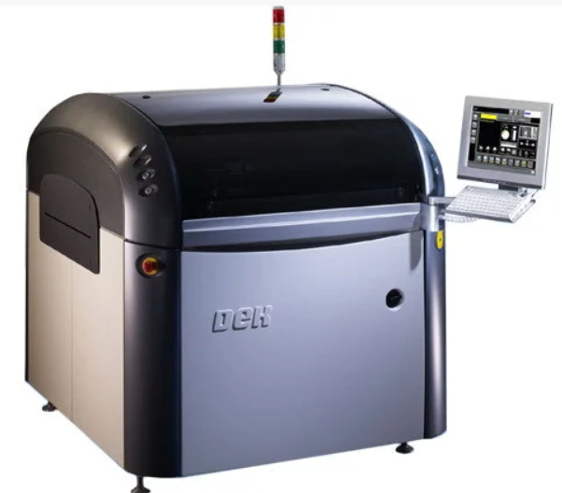

Рисунок 8.1 – Трафаретный принтер DEK HORIZON 03IX

**Трафаретный принтер Horizon 03iX** – разработка общепризнанного мирового лидера по производству оборудования для трафаретной печати компании DEK[30].

Благодаря легкости управления, функциональности, надежности и инновационным техническим решениям **Horizon 03iX** является самым популярным и распространенным автоматическим принтером как у нас в стране, так и во всем мире[30].

**Horizon 03iX** с успехом используется и в мелкосерийном многономенклатурном производстве, и в массовом, реализуя высокую скорость, точность и качество нанесения материалов при изготовлении электронных изделий по технологии поверхностного монтажа [32].

**Horizon 03iX** предлагает функциональные возможности, которые к тому же могут быть установлены в принтер в процессе эксплуатации [32]:

* систему нанесения пасты ProFlow;
* дозатор для нанесения пасты на трафарет + систему нанесения доз клея Stinger;
* автоматическую загрузку трафарета;
* систему контроля влажности и температуры в рабочей зоне с ионизатором воздуха;
* программное обеспечение удаленного доступа, создания программ в режиме «оффлайн», мониторинга параметров процесса, сбора статистики, контроля расходных материалов, а также многое другое.

Таблица 8.1 – Технические характеристики трафаретного принтера DEK HORIZON 03iX:

|  |  |
| --- | --- |
| Краткие технические характеристики | DEK HORIZON 03iX |
| Время холостого цикла печати: | От 7 до 12 с |
| Максимальный размер области печати (Д х Ш): | 510×508 мм |
| Максимальный размер печатной платы (Д х Ш): | 510×508 мм |
| Минимальный размер печатной платы (Д х Ш): | 50×41 мм |
| Толщина печатной платы: | 0,2 — 6 мм |
| Внутренние размеры рамы трафарета (Д х Ш): | 736×736 мм |
| Скорость движения ракеля: | 2 — 300 мм/с |
| Диапазон регулирования давления ракеля: | 0 — 20 кг |
| Повторяемость: | ±12,5 мкм для 2,0 cpk |

**Автомат смешанного монтажа JUKI JM-20**

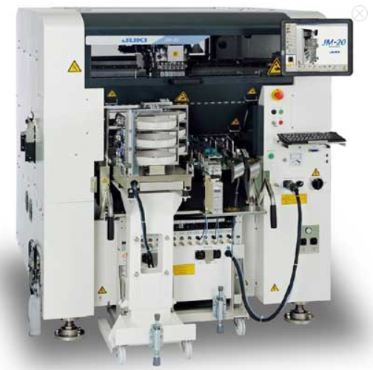

Рисунок 8.2 – Автомат смешанного монтажа JUKI JM-20

## Автомат предназначен для установки, как выводных компонентов (выводные конденсаторы, разъемы, резисторы, диоды и др.), монтируемых в отверстия на печатные платы, так и компонентов поверхностного монтажа (SMD-компонентов).

Автомат для смешанного монтажа ПП с SMD-, ТНТ- и компонентами нестандартной формы JUKI JM-20 имеет расширенные производственные возможности, благодаря установке широкого спектра компонентов [33]:

1) SMD-компоненты от 0402 до 50х50 мм;

2) ТНТ-компоненты размером до 50x50 мм, высотой 55 мм и весом до 200 г.

Максимальное усилие давления, которое может быть передано на компонент во время монтажа, достигает 50N.

Для установки компонентов помимо стандартных вакуумных насадок в автомате могут использоваться специальные насадки-грипперы для механического захвата габаритных компонентов или компонентов нестандартной формы [33].

JM-20 является автоматом балочного типа и оснащен одной головкой с лазерной системой центрирования и шестью наконечниками. Лазер безошибочно распознает большинство компонентов с разнообразными формами корпусов и выводов. Для точного центрирования компонентов со сложными выводами автомат может быть укомплектован опциональной видеосистемой центрирования [33].

**Технические характеристики:**

1) Установочная головка: Одна головка с лазерным центрированием шести наконечников (головка с системой Multi-Nozzle Laser Align - MNLA). Захват одновременно 6 компонентов

2) Производительность: SMD по IPC 9850 12’700 комп./час; ТНТ 4’200 комп./час

3) Точность установки: Лазерное центрирование ± 0.05 мм; Видео центрирование ± 0.04 мм

4) Ограничения по компонентам: мин. чип 0603, макс. размер 50 x 50 мм; макс. высота компонентов 55 мм

5) Питатели: Максимально:60x8 мм питателей для SMD компонентов/ 26 MRF питателей для радиальных ТНТ компонентов/ 22 MAF питателей для аксиальных ТНТ компонентов

6) Размеры печатной платы: мин. 50 x 50 мм макс. 410 x 360 мм;

7) Конвейер: высота стандартно 950 мм ±20 мм

8) Электропитание: 3 фазы, 380 В, 50 Гц, 2,2 кВт

9) Пневмопитание: 0,5 MПa, 50 л/мин

10) Габаритные размеры: 1500х1657х1550 мм

11) Вес: 1760 кг [33]

**Конвекционная печь оплавления Electrovert OmniFlex**

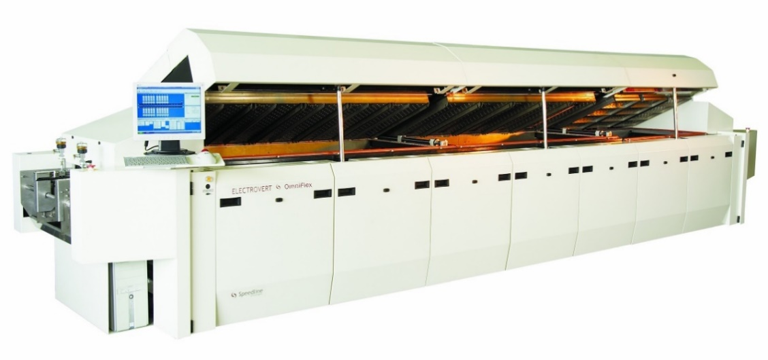

Рисунок 8.3 – Конвекционная печь оплавления Electrovert OmniFlex

К вопросу выбора печи оплавления припоя зачастую подходят довольно поверхностно, так как многие считают печи простым оборудованием, не требующим тщательного изучения. Тем не менее, с усложнением производимых изделий, увеличением плотности монтажа компонентов с одновременным уменьшением их размеров, введением новых технологий (бессвинцовая пайка) упрощенный подход к выбору печи оплавления может привести к ряду проблем, если не уделить должного внимания изучению вопросов теплопередачи, готовности к эксплуатации в инертной среде азота, а также безопасности эксплуатации печи [34].

Основным моментом в конвекционных печах является технология теплопередачи от нагревателя к печатной плате. К этому процессу предъявляется ряд требований, необходимых для получения качественной пайки: равномерный нагрев изделия по ширине конвейера, отсутствие «холодных» пятен, возможность сегрегации зон по температуре, отсутствие смещения компонентов воздушным потоком, минимальные энергозатраты, а если пайка происходит в азотной среде, то и минимальный расход азота. Компания Electrovert в современных печах применяет схему теплопередачи, изображенную на рисунке 1.4. Концепция такой схемы — циркуляция больших объемов газа с минимальной скоростью потока. Около 80% атмосферы из зоны нагрева проходит, прогреваясь, через радиатор (в), перемешивается с 20% атмосферы, забираемой по краям зоны (д) в камере (б) вентилятором (а) и подается обратно в зону нагрева через перфорированную панель (г) [34].

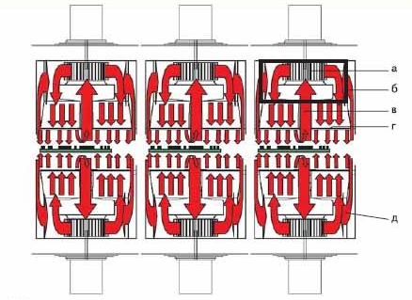

Рисунок 8.4 – Схема теплопередачи

За счет забора атмосферы по краям зоны (д) достигается сегрегация зон нагрева, которая позволяет добиться разницы температур между соседними зонами в 80–100 °С. А благодаря перфорированной панели создается равномерный по всей площади воздушный поток без «холодных» пятен[34].

Конвекционные печи оплавления припоя серии OmniFlex обладают рядом достоинств : отличная теплопередача, простота и безопасность эксплуатации, длительный срок службы, низкая стоимость владения и т. д. Печи могут быть доукомплектованы различными опциями, необходимыми для выполнения нестандартных задач[34].

Таблица 8.2 – Технический характеристики конвекционной печи оплавления Electrovert OmniFlex[34]:

|  |  |
| --- | --- |
| Характеристики | OmniFlex7 |
| Общая длина зон нагрева (мм) | 2654 (330х7) |
| Количество зон нагрева/охлаждения | 7/3 |
| Максимальная температура, ºС | 350 |
| Градиент температуры по ширине зоны, ºС | ± 1,5 |
| Разница температур в соседних зонах, ºС | До 100 |
| Точность поддержания температуры | До 1 ºС |
| Средний расход азота, м3/ч | 14,16-19,82 |
| Максимальный размер платы, мм | 508 |
| Потребление питания, кВА | 15 |
| Время выхода в режим, мин | 15 |
| Производительность вытяжки, м3/ч | На входе 255  На выходе 510 |
| Длина/ширина/высота, мм | 5060/1430/1265 |
| Вес, кг | 1796 |

**Светомонтажный стол** **Royonic 712**

Светомонтажный стол Royonic 712-й серии − наиболее выгодное решение для быстрого и качественного монтажа выводных компонентов в отверстия вручную. В систему помещается до 15 сменных магазинов, каждый из которых состоит из 8 одинарных съемных ячеек (в общей сложности до 120 одинарных ячеек) [35].

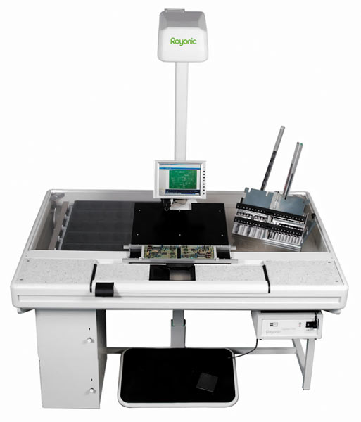

Рисунок 8.5 – Монтажная станция Royonic 712-й серии

Станция оснащена сенсорным экраном для управления работой. Доступ ко всем функциям станции осуществляется всего лишь одним или двумя нажатиями на сенсорные кнопки. Для предотвращения несанкционированного доступа предусмотрена защита паролем. Программы сборки можно создавать офф-лайн из данных сборки или путем сканирования печатной платы и обозначения мест монтажа компонентов. Держатель печатной платы расположен на наклонной поверхности, благодаря чему плату легко устанавливать, фиксировать и монтировать [35].

Электронно-управляемая система индикации места монтажа компонентов четко указывает оператору, куда должны быть установлены компоненты. Освещаемая рабочая область: 500 х 500 мм. Для работы системы индикации не нужна калибровка, регулировка или стадия нагрева. Безопасный источник света четко показывает форму и место положение компонента. Лазер используется только для особых случаев, а мягкий свет галогенной лампы может использоваться в течение долгого периода времени, не вызывая усталости глаз оператора [35].

Для индикации компонента используется динамичное световое пятно (и звуковой сигнал). Полярность и ориентация компонента показываются красным световым пятном [35].

Во всех системах используется уникальная система магазинов для удобного хранения и перемещения компонентов. В каждый магазин может быть установлено до 8 одинарных ячеек. Для работы с большими компонентами можно использовать сдвоенные ячейки (равные двум одинарным ячейкам). Также можно установить в магазины перегородки, чтобы разделить их на ячейки разной величины [35].

Компоненты могут загружаться в ячейки в произвольном порядке. Благодаря программному управлению ячейка с компонентом, который нужно устанавливать, всегда находится перед оператором, а именно между оператором и собираемой печатной платой. Подача нужной ячейки занимает от 1,5 до 4 секунд, поэтому оператору не нужно тратить время на поиск нужной ячейки с компонентом. Подача следующей ячейки осуществляется либо нажатием на большую клавишу, расположенную перед ячейкой с компонентами, либо нажатием на ножную педаль (опция) [35].

Таблица 8.3 – Технические характеристики монтажной станции Royonic 712 [35]:

|  |  |
| --- | --- |
| Количество одинарных ячеек, шт. | 120 |
| Количество магазинов, шт. | 15 |
| Габаритные размеры одинарной ячейки (ШхГхВ), мм | 73х88х45 |
| Габаритные размеры магазина (ШхГхВ), мм | 620х105х50 |
| Максимальная скорость монтажа, комп./ч | 1600 |
| Средняя скорость монтажа, комп./ч | 700 – 1000 |
| Скорость подачи ячейки, с | 1,5 - 4 |
| Антистатическая защита компонентов | Магазины, ячейки и поверхность рабочих столов выполнены из токопроводящего пластика и заземлены |
| Источник света галоген (лазер – опция), Вт | 6, 10 |
| Электропитание | 85 – 240 В, 50/60 Гц, 350 Вт |
| Вес, кг | 195 |
| Габаритные размеры станции (ШхГхВ), мм | 1400 х 1030 х 850 |

**Система селективной пайки ERSA ECOSELECT 2**

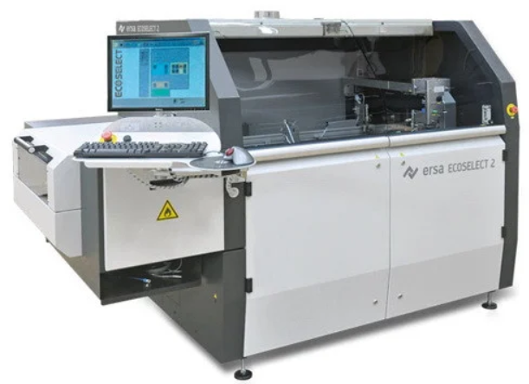

Рисунок 8.6 – Система селективной пайки ERSA ECOSELECT 2

Система [селективной пайки](https://theseuslab.by/g3451626-selektivnaya-pajka) Ecoselect 2 идеально подходит для работы в модульных технологических линиях в условиях больших и средних объемов производства, когда самыми важными требованиями являются гибкость и качество пайки [36].

**Особенность Ecoselect 2** — сочетание технических возможностей системы и качества, надежности, удобства работы, великолепных результатов пайки [36].

* Высокое качество пайки.
* Простое управление с помощью сенсорного дисплея.
* Высокая производительность.
* Пайка микроволной и/или групповая пайка мультиволной припоя.
* Предварительный нагрев ПУ (опционально).
* Сохранение и мониторинг всех параметров процесса.
* Электромагнитный насос подачи

Таблица 8.4 - Технический характеристики система селективной пайки ECOSELECT 2 [36]:

|  |  |
| --- | --- |
| Угол наклона конвейера | 0° |
| Ширина ПП одиночный конвейер | 63,5 — 406 мм |
| Длина ПП | 127 — 508 мм |
| Скорость конвейера | 2 — 10 м/мин. |
| Максимальный вес ПП | 8 кг |

Продолжение таблицы 1.4

|  |  |  |
| --- | --- | --- |
| Модуль флюсования | Тип флюсователя | высокоточный, перемещаемый по осям x/y |
| Емкость бака флюсователя | 2 литра |
| Скорость позиционирования | 2 — 200 мм/сек. |
| Точность позиционирования | ± 0,25 мм |
| Ширина струи с флюсом | 2 — 8 мм (диаметр сопла 130 мкм) |
| Предварительный нагрев (опционально) | Динамический ИК-нагрев с нижней стороны | 12 кВт |
| Динамический конвекционный нагрев с верхней стороны | 6 кВт |
| Температурный диапазон | 0 — 200° (регулируемая мощность) |
| Модуль пайки | Тип модуля пайки | модуль из нержавеющей стали, перемещаемый по осям x/y/z |
| Минимальный внешний диаметр сопла | 4,5 мм |
| Максимальная высота волны припоя в волнообразователе | 5 мм |
| Объем припоя | 13 кг (Sn63Pb37) 12 кг (бессвинцовый припой) |
| Максимальная температура припоя | 320° |
| Время прогрева до температуры 280° | 75 минут |
| Скорость позиционирования по: осям x/y  осям z | 2 — 200 мм/сек.  2 — 100 мм/сек. |
| Скорость пайки | 2 — 100 мм/сек. |
| Точность позиционирования | ± 0,25 мм |

**Система отмывки Uniclean**

Универсальная система отмывки Uniclean предназначена для групповой отмывки электронных изделий.

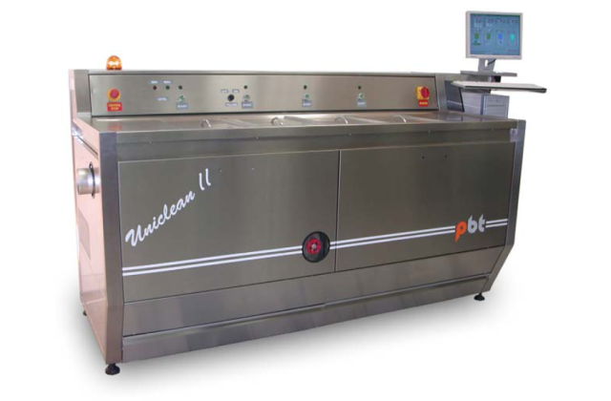

Рисунок 8.7 – Модульная система отмывки Uniclean

* Высококачественная многостадийная отмывка.
* Размер обрабатываемых плат до 350×410 мм.
* Время среднего цикла в одной ванне 5 – 25 мин;
* Количество плат в одной корзине 15 штук плат 300 x 450 мм
* Быстрый и удобный доступ к элементам системы при проведении технического обслуживания.
* Встроенная система деионизации.
* Независимое управление от ПК для каждой ванны.
* Возможность оснащения транспортной системой.
* Контур для охлаждения первой ванны.

Система Uniclean находит свое применение:

* в опытном производстве;
* в крупносерийном производстве (с транспортной системой);
* на предприятиях, где запрещен слив в канализацию.

Система Uniclean соответствует:

* самым высоким требованиям к качеству отмывки ПУ, предъявляемым современными стандартами;
* высоким требованиям к отмывке изделий точной механики;
* высоким требованиям к экологичности.

Система Uniclean реализует следующие технологии:

* отмывка с использованием жидкости на основе растворителей;
* отмывка с использованием жидкости на водной основе;
* отмывка в водной среде;
* отмывка в щелочной среде.

Ключевые особенности:

* Два исполнения системы. Первое исполнение: система состоит из трех ванн для отмывки и одной камеры сушки. Второе исполнение: система состоит из четырех ванн для отмывки и одной камеры сушки – добавлена ванна для дополнительного ополаскивания. Размеры рабочих ванн выбираются при заказе системы и могут быть 30 или 40 л.
* Широкий выбор технологий отмывки. В качестве агитирующих воздействий в ванне отмывки могут использоваться: ультразвук, барботаж, струи внутри объёма, подогрев промывочной жидкости.
* Одновременная работа всех ванн. Процесс отмывки проводится последовательно в четыре стадии: отмывка промывочной жидкостью, ополаскивание, окончательное ополаскивание деионизованной водой и сушка. При этом все ванны могут работать одновременно, увеличивая таким образом производительность.
* Контур охлаждения в первой ванне. Как известно, под воздействием УЗ жидкости имеют свойство нагреваться. Контур охлаждения в первой ванне исключает возможность перегрева моющего раствора [37].

Таблица 8.5 – Технические характеристики системы отмывки Uniclean [37]:

|  |  |
| --- | --- |
| Эффективные размеры ванны 30 л, мм | 210×360×270 |
| Эффективные размеры ванны 40 л, мм | 210×410×320 |
| Время среднего цикла в одной ванне, мин | 5 - 25 |
| Количество плат в одной корзине, шт. | 20 |
| Количество загружаемых ПП (европлата 260×350 мм) мах | 48 |
| Диапазон регулирования температуры отмывки, °C | 25–80 |
| Диапазон регулирования температуры сушки, °C | 25–75 |
| Диапазон времени отмывки, мин | 5–25 |
| Количество плат в корзине | До 10 (300×400) |
| Напряжение питания, В | ~380/220 |
| Потребляемая мощность, кВт | 9.5 |
| Продолжение таблицы 1.5 | |
| Мощность ультразвука, Вт | От 250 |
| Частота ультразвука, кГц | 25 (40) |
| Габаритные размеры, мм | 1900×880×1250 |
| Вес (без промывочной жидкости), кг | 270 |

**Система визуального контроля VS8**

Рабочее место визуального контроля VS8 (рисунок 8.8) специально разработано для контроля качества сборки печатных узлов с компонентами поверхностного монтажа [38].

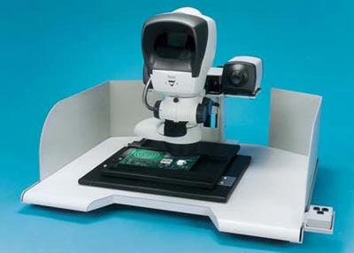

Рисунок 8.8 – Рабочее место визуального контроля VS8

VS8 представляет собой завершенную конструкцию, состоящую из основания с координатным столом и установленного на основание безокулярного стереомикроскопа Lynx, дооснащенного проекционной системой с изменяемыми углами зрения и обзора [38].

Улучшенная эргономика, регулировка угла и направления осмотра контролируемого объекта, специальное освещение, высококачественное стереоскопическое изображение, большая глубина резкости, оптимальная цветопередача, антибликовый экран, легко перемещаемый рабочий стол с фиксацией положения и надёжными зажимами для быстрого закрепления печатных узлов, оптическое увеличение системы до 80 крат, возможность работы в контактных линзах и очках — всё это содействует эффективной и производительной работе, а также снижению напряжения и утомляемости оператора [38].

* исполнение рабочего места на основе системы без окулярного стереомикроскопа;
* максимальное увеличение до 80 крат;
* рабочее поле стола 300×250 мм или 460×250 мм;
* максимальные размеры ПП 300×300 мм или 460×460 мм;
* антистатическое исполнение;
* проекционная система с изменяемым углом зрения и углом обзора;
* возможность подключения цифровой и видео камер.

**Тестер полупроводниковых компонентов SPEA C430MX**

Тестер полупроводниковых компонентов C430MX обладает большой функциональностью в компактном экономичном тестере, специально предназначенном для снижения стоимости теста для устройств со смешанным высокочастотным сигналом и силовых устройств [39].

В частности, C430MX предназначен для пластин и финального теста устройств [39].

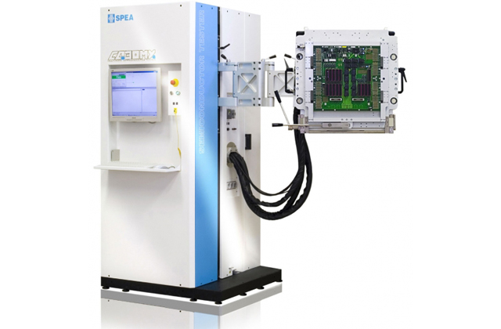

Рисунок 8.9 – Тестер полупроводниковых компонентов C430MX

Универсальные слоты [39]:

Тестовая головка C430MX имеет 24 универсальных слота, которые можно наполнить широким выбором инструментов: дигитайзеры, генераторы произвольной формы, счетчики, аналоговые и цифровые каналы, высоковольтные аналоговые выводы.

Открытая и масштабируемая архитектура системы (оборудование и программное обеспечение) позволяет легко модифицировать конфигурацию для обеспечения быстрой переналадки в процессе производства.

Генераторы высокой мощности:

Системы C430MX способны обеспечить параллельное тестирование силовых устройств, таких как MOSFET, IGBT, диоды, благодаря установленным генераторам (до 12 штук) напряжением до 2500 V и током до 400 A.

Программируемые Логические Модули [39]:

Системы C430MX могут быть укомплектованы программируемыми логическими модулями до (192 PLU) для проведения контроля устройства.

Составные дигитайзеры и DSP:

Системы C430MX могут быть оборудованы 16 дигитайзерами – что позволяет одновременно получать данные с 64 аналоговых канала с полосой пропускания 1 МГц и амплитудой 160 V. Дигитайзеры основаны на DSP процессорах для анализа и сохранения поступающих во время теста данных.

RF функции [39]:

Системы C430MX могут быть оборудованы высокочастотными RF генераторами (интеграция в крейт), так и PXI модулями.

Графический Пользовательский Интерфейс и используемые алгоритмы упрощают и ускоряют создание тестовых программ. Тестовые инженеры могут программировать систему на высоком уровне с помощью интуитивно понятного интерфейса.

Спецификация [39]:

* Количество выводов: до 768 (аналоговых, цифровых и смешанных)
* Возможность многофункционального теста (синхронного и асинхронного)
* До 16 V/I источников средней мощности (+/- 120 V; +/- 2 A)
* До 4 V/I источников высокой мощности (+/- 100 V; 400 A)
* До 8 V/I источников высокого напряжения (+/- 2500 V)
* Дигитайзеры для обработки данных в режиме реального времени
* Генераторы переменного тока высокого разрешения (16 bit, 20 bit Audio BW)
* 4-квадрантный PMU (Высокоточный измерительный модуль) на вывод
* PLU (программируемый логический модуль) на вывод
* TMU (Модуль временных измерений) на вывод
* HPMU Высоковольтный аналоговый вывод (+/- 60 V; +/- 100 mA)
* RF генератор до 3 GHz
* PXI инструменты [39]

Таблица 8.7 – Технические характеристики тестера C430MX [39]:

|  |  |  |  |
| --- | --- | --- | --- |
|  | C430MX | C430MX– Extended | C430MX -Embedded |
| Слоты инструментов для выводов  Дигитайзеры, источники переменного тока, счетчики, аналоговые и цифровые каналы | 24 | 24 | 24 |
| Слоты для генераторов средней мощности | С 8 до 64 генер. ±20V/100 mA или 16 генер. ±120V/2A | С 16 до 128 генер. ±20V/100 mA или 16 генер. ±120V/2A | С 8 до 64 генер. ±20V/100 mA или 16 генер. ±120V/2A |
| Слоты для генераторов средней мощности и высокого напряжения. Одиночные или составные секции | 4 | 8 | 4 |

**4.8.2 Расчет показателей технологичности конструкции изделия**

Охранное устойство с оповещением по сети сотовой связи предназначено для обеспечения пожарной безопасности и сохранности личного имущества. В выбранном устройстве используются SMD резисторы и конденсаторы, устанавлиемые и паяемые на автоматах. Микросхема поверхностного монтажа и клеммные колодки также устанавливаются и паяются на автомате. Элементы сквозного монтажа устанавливаются также на автоматах. Вручную паяется и устанавливается вилка. Остальные технические требования по СТБ 1022-96.

Рассчитаем основные показатели технологичности:

Комплексный показатель технологичности находится в пределах

0 < *K* < 1 и определяется по формуле:

 (8.1)

Показатели технологичности вычисляются по следующим формулам:

Коэффициент автоматизации пайки электрорадиоэлементов (ЭК):

|  |  |
| --- | --- |
|  | (8.2) |

где – количество ЭК в модуле,

– количество ЭК, пайка которых осуществляется на автоматах.

Количество ЭК в модуле подсчитывается по спецификации на сборочный чертеж.

Коэффициент автоматизации установки ЭРЭ, подлежащих пайке:

|  |  |
| --- | --- |
|  | (8.3) |

где – количество ЭК, устанавливаемых на плату автоматизированными способами, которое определяется как:

|  |  |
| --- | --- |
|  | (8.4) |

где и – соответственно количество ЭК, монтируемых в отверстия платы, и компонентов поверхностного монтажа, устанавливаемых на плату автоматизированными способами.

Коэффициент снижения трудоемкости сборки и монтажа равен:

|  |  |
| --- | --- |
|  | (8.5) |

где – число, характеризующее вид монтажа(1,8 для совмещенного смешанного).

Коэффициент автоматизации операций контроля и настройки:

|  |  |
| --- | --- |
|  | (8.6) |

где – число автоматизированных операций внутрисхемного тестирования модуля;

– число автоматизированных операций приемочного функционального контроля модуля,

– число операций контроля и настройки.

Коэффициент повторяемости ЭРЭ:

|  |  |
| --- | --- |
|  | (8.7) |

где – количество типоразмеров ЭК в модуле.

Под типоразмером компонента понимают его габаритные размеры, конфигурация, тип корпуса (например, две микросхемы разного назначения, но в одинаковых корпусах имеют один и тот же типоразмер). Количество типоразмеров в модуле Нт определяется по спецификации к сборочному чертежу модуля.

Коэффициент применения типовых ТП равен:

|  |  |
| --- | --- |
|  | (8.8) |

где ДТП, ЕТП – число деталей и сборочных единиц, изготавливаемых с применением типовых и групповых ТП;

Д, Е – общее число деталей и сборочных единиц, кроме крепежа.

Коэффициент сокращения применения деталей:

|  |  |
| --- | --- |
|  | (8.9) |

где Д – количество деталей в модуле (без учета нормализованного крепежа). Количество деталей Д определяется по спецификации.

Таблица 8.8 – Показатели технологичности

|  |  |  |
| --- | --- | --- |
| Показатели технологичности | Значение Ki | Коэффициент влияния, ji |
| Коэффициент автоматизации пайки | КАП.= 0,986 | 1,0 |
| Коэффициент автоматизации установки | КАУ = 0,986 | 1,0 |
| Коэффициент снижения трудоёмкости сборки и монтажа | КТ СБ = 0,56 | 0,8 |
| Коэффициент автоматизации операций контроля и настойки | КАКН.= 1 | 0,5 |
| Коэффициент повторяемости типоразмеров | Кпов.ЭК = 0,781 | 0,3 |
| Коэффициент применения типовых техпроцессов | КТП= 1 | 0,2 |
| Коэффициент сокращения применения деталей | КСПД = 1 | 0,1 |

Для определения базового значения комплексного показателя вычисляется количество компонентов сквозного и поверхностного монтажа в партии изготавливаемых модулей:

|  |  |
| --- | --- |
| , | (8.10) |

где – объем партии изготавливаемых модулей.

= ,

Базовое значение комплексного показателя равно

|  |  |
| --- | --- |
|  | (8.11) |

где = 0,55, если < 50000, и = 0,70, если ≥ 50000.

Значение комплексного показателя технологичности вычисляется по формуле (1.1) и рассчитывается уровень технологичности:

|  |  |
| --- | --- |
|  | (8.12) |

Если ≥ 1, то конструкция модуля в достаточной степени отработана на технологичность. Если < 1, то конструкция признается нетехнологичной.

= 0,82

Значение уровня технологичности получилось больше единицы, что означает достаточную степень обработанности на технологичность конструкции модуля. Дополнительных мер по повышению технологичности не требуется.

**4.8.3 Разработка технологической схемы сборки электронного модуля и расчет параметров сборки**

Технологическим процессом сборки называют совокупность операций, в результате которых детали соединяются в сборочные единицы, блоки, стойки, системы и изделия.

Технологическая схема сборки изделия является одним из основных документов, составляемых при разработке технологического процесса сборки. При разработке схемы сборочного состава руководствуются следующими принципами:

- схема составляется независимо от программы выпуска изделия на основе сборочных чертежей, электрической и кинематической схем изделия;

- сборочные единицы образуются при условии независимости их сборки, транспортирования и контроля;

- минимальное числа деталей, необходимое для образования сборочной единицы первой ступени сборки, должно быть равно двум;

- минимальное число деталей, присоединяемых к сборочной единице данной группы для образования сборочного элемента следующей ступени, должно быть равно единице;

- схема сборочного состава строится при условии образования наибольшего числа сборочных единиц;

- схема должна обладать свойством непрерывности, т.е. каждая последующая ступень сборки не может быть осуществлена без предыдущей.

В качестве основы для технологической схемы сборки платы можно выбрать схему сборки с базовой деталью. Такое решение обусловлено наличием базовой детали, поверхности которой будут впоследствии использованы при установке в готовое изделие. Базовой деталью в данном случае является печатная плата. На нее поочередно устанавливаются ИЭТ[40].

Для определения количества устанавливаемых ЭК на плату в ходе выполнения сборочных операций выполним предварительный расчет ритма по формуле:

, (8.13)

где Фд - действительный фонд времени за плановый период, мин.;

N - программа выпуска (Nквартал=20000 штук).

Действительный фонд времени за плановый период определяется как:

(8.14)

где С – количество рабочих смен;

Д – количество рабочих дней за плановый период;

– коэффициент регламентированных перерывов (0,95).

Отсюда действительный фонд времени будет равен:

Тогда ритм будет равен:

r = 29640/20000 = 1,482 (мин/шт).

где

Ti = n·K·60/П (мин), (8.15)

Где

Ti - трудоемкость i-ой операции сборки, которая рассчитывается по формуле;

П – производительность единицы оборудования (шт/ч);

n – количество ЭК.

K – коэффициент, учитывающий время замены захвата при переходе к другому типоразумеру корпуса ЭК, снижение скорости при установке крупногабаритных компонентов (1,1 – 1,5).

Рассчитанные значения трудоёмкости операций показаны в таблице 3.1.

Таблица 8.9 – Трудоёмкость операций

|  |  |
| --- | --- |
| Операция | Трудоёмкость, мин |
| М.1 | 1,60 |
| С.б.1 | 1,55 |
| M.2 | 1,60 |
| Сб.2 | 1,35 |
| Сб.3 | 1,15 |
| М.3 | 1,40 |
| О.1 | 1,55 |
| К.1 | 1,20 |
| К.2 | 1,50 |
| В.1 | 1,80 |

**4.9 Разработка программного обсепечения для микроконтроллера**





Рисунок 9.1 – Алгоритм работы охранного устрйоства с оповещением по сети сотовой связи

При запуске устрйоства происходит инициализация портов. Дальше, при нажатии выключателя происходит проверка контактов, и если они замкнуты, то проверка состояния датчиков. Через одну минуту включается режим охраны.

Если какой-либо из контактов размыкается, и скрытая кнопка не нажимается, то происходит оповещение по сотовой связи и включается охранная сигнализация.

Код для микроконтроллера приведен в приложении.

**4.10 Технико-экономическое обоснование**

# 4.10.1 Характеристика охранного устройства с оповещением по сети сотовой связи

Проектируемое устройство “Охранное устройство с оповещением по сети сотовой связи” предназначено для охраны квартир, дачных домиков, гаражей и других объектов. Собрано оно на микроконтроллере и кроме подачи звукового и светового сигналов тревоги оповещает владельца охраняемого объекта по сети сотовой связи.

Устройство с помощью датчиков контролирует состояние охраняемого объекта и в случае несанкционированного проникновения или пожара включает световую и звуковую сигнализации, привлекающие общее внимание к нему, а также осуществляет оповещение хозяина по сети сотовой связи.

Разработанное охранное устройство с оповещением по сети сотовой связибудет востребованов местах, которые нуждаются в охране. Огромным достоинством такого устройства является простота в использовании.

Программа выпуска охранного устройства с оповещением по сети сотовой связи в первый год составляет 10000 шт., во все остальные – 20000 шт.

Экономическая целесообразность инвестиций в производство нового изделия осуществляется на основе расчёта и оценки следующих показателей:

* чистая дисконтированная стоимость(ЧДД);
* срок окупаемости инвестиций(Ток);
* рентабельность инвестиций(Ри).

# 4.10.2 Расчёт стоимостной оценки результата

Результатом (Р) от производства нового изделия является прирост чистой прибыли, полученной от его реализации.

Для определения чистой прибыли необходимо рассчитать себестоимость и отпускную цену новогоизделия.

# 4.10.2.1 Расчёт себестоимости и отпускной цены нового изделия

1. Расчёт затрат по статье «Сырьё иматериалы»

В данную статью включается стоимость основных и вспомогательных материалов, необходимых для изготовления единицы продукции по установ- ленным нормам. Расчёт затрат на материалы представлен в таблице 10.1.

Таблица 10.1 – Расчёт затрат на материалы

|  |  |  |  |  |
| --- | --- | --- | --- | --- |
| Наименование материала | Единица измерения | Норма расхода | Цена за единицу, р. | Сумма, р. |
| 1.СтеклотекстолитСФ-2-35Г-2 | кг | 0,50 | 4,40 | 2,20 |
| 2. Припой ПОС-61, 100г | г | 3 | 27,50 | 0,825 |
| 3. Паяльная паста Sd-528, 30г | г | 3 | 16,50 | 1,65 |
| 4. Пластик АБС | кг | 0,30 | 10,8 | 3,24 |
| 5. Лак Humiseal, 5л | л | 0,002 | 160 | 0,06 |
| 6. Краска Эмаль МЛ-12, черная | кг | 0,02 | 95 | 1,9 |
| 7. Краска Эмаль МЛ-12, белая | кг | 0,001 | 95 | 0,1 |
| Итого |  |  |  | 9,98 |
| Всего с учётом транс-  портных расходов (1,2) |  |  |  | 11,98 |

1. Расчёт затрат по статье «Покупные комплектующие изделия, полуфабрикаты и услуги производственногохарактера»

В данную статью включаются затраты на приобретение в порядке производственной кооперации готовых покупных изделий и полуфабрикатов, используемых для комплектования изделий или подвергающихся дополнительной обработке на данном предприятии для получения готовой продукции. Результаты расчёта затрат представлены в таблице 10.2.

Таблица 10.2 – Расчёт затрат на комплектующие изделия и полуфабрикаты

|  |  |  |  |
| --- | --- | --- | --- |
| Наименование комплектующего  или полуфабриката | Количество на  единицу, шт. | Цена, р. | Сумма, р. |
| 1. Конденсатор SMD 0402 0.1мкФ | 11 | 0,03 | 0,33 |
| 2. Конденсатор SMD 0402 30мкФ | 2 | 0,03 | 0,06 |
| 3.Конденсатор ECAP SMD 10мкФ | 3 | 0,23 | 0,69 |
| 4. Диод 1N4148 | 3 | 0,03 | 0,09 |
| 5. Микроконтроллер 80С51 | 1 | 10 | 10 |
| 6. Светодиод L914-ET | 8 | 0,17 | 1,36 |
| 7.Светодиод L914-GT | 1 | 0,2 | 0,2 |
| 8. Звукоизлучатель ЗП-3 | 1 | 1,75 | 1,75 |
| 9. Биполярный транзистор КТ315Б | 1 | 0,11 | 0,11 |
| 10. Биполярный транзистор КТ361Б | 1 | 0,17 | 0,17 |
| 11. Кнопка KLS7-TS6601 | 1 | 0,15 | 0,15 |
| 12. Оптопара MOC3020M | 2 | 0,83 | 1,66 |
| 13. Оптопара CPC1035N | 1 | 2,63 | 2,63 |
| 14. Cимистор BT-138-600 | 2 | 1,45 | 2,9 |
| 15. Резистор SMD 1021 1кОм | 8 | 0,14 | 1,12 |
| 16. Резистор SMD 1611 620Ом | 1 | 0,03 | 0,03 |
| 17. Резистор SMD 1811 10кОм | 1 | 0,04 | 0,04 |
| 18. Резистор SMD 1911 1МОм | 1 | 0,14 | 0,14 |
| 19. Резистор SMD 680Ом | 3 | 0,03 | 0,09 |
| 20. Резистор SMD 1061 4,7кОм | 5 | 0,04 | 0,20 |
| 21. Резистор SMD 4021 360Ом | 2 | 0,03 | 0,06 |
| 22. Клеммная колодка, 2059-301/998-403 | 11 | 1,53 | 16,83 |
| 23.Вилка DRB-9M | 1 | 0,97 | 0,97 |
| 24. Кварцевый резонаторHC39-S 20МГц | 1 | 0,45 | 0,45 |
| Итого | 72 | 62,06 | 42,03 |
| Всего с транспортно- заготовительными расходами  (1,1) |  |  | 46,23 |

1. Расчёт затрат по статье «Основная заработная плата производственных рабочих»

Основная заработная плата исполнителей проекта определяется по следующей формуле:

|  |  |  |
| --- | --- | --- |
|  |  | (10.1) |

где *n* – количество исполнителей, занятых разработкой системы;

Тч*i* – часовая тарифная ставка *i*-го исполнителя, руб.;

Тч – количество часов работы в день, ч;

Фэ*i* – эффективный фонд рабочего времени *i*-го исполнителя, дней;

Тарифные ставки рабочих, занятых в производстве охранного устройства, представлены в таблице 4.3. В настоящий момент базовая тарифная ставка, действующая на предприятии и принятая в расчет заработной платы, составляет 185 руб.

Расчёт основной заработной платы представлен в таблице 10.3.

Таблица 10.3 – Расчёт основной заработной платы производственных рабочих

|  |  |  |  |  |
| --- | --- | --- | --- | --- |
| Вид работ (операции) | Разряд работ | Часовая та- рифная став- ка, р./ч | Норма вре- мени по опе- рации, ч | Прямая зар- плата (рас- ценка), р. |
| 1. Заготовительные | III | 2,56 | 0,5 | 1,28 |
| 2. Установка элементов на печатную плату | IV | 3 | 0,75 | 2,25 |
| 3. Монтажная | V | 3,3 | 0,75 | 2,5 |
| 4. Контрольная | V | 3,3 | 0,3 | 1,0 |
| 5.Покрытия | V | 3,3 | 0,3 | 1,0 |
| 6. Сборочные | VI | 3,62 | 0,5 | 1,81 |
| Итого |  |  |  | 9,84 |
| Основная заработная плата |  |  |  | 9,84 |

Результаты расчёта остальных статей затрат, себестоимости и отпускной цены представлены в таблице 10.4.

Таблица 10.4– Расчёт себестоимости и отпускной цены единицы продукции

|  |  |  |  |
| --- | --- | --- | --- |
| Наименование статьи затрат | Услов- ное обо- значе-  ние | Значе- ние, р. | Примечание |
| 1. Сырьё и материалы | Рм | 11,98 | См. табл. 10.1 |
| 2. Покупные комплек-  тующие изделия | Рк | 46,3 | См. табл. 10.2 |
| 3. Основная заработная плата производственных  рабочих | Зо | 9,84 | См. табл. 10.3 |
| 4. Дополнительная зара-  ботная плата производ- ственных рабочих | Зд | 1,28 | ,Нд 13% |
| 5. Отчисления на соци- альные нужды (отчисле- ния в фондсоциальной  защиты населения и обя- зательноестрахование) | Рсоц | 3,9 | РсоцЗо  Зд  Нсоц /100 ,  Нсоц  35% |
| 6. Накладные расходы | Рн | 17,7 | Рн Зо Нн,Нн 180%  100 |
| Производственная себе- стоимость | Спр | 91 | Спр  Рм  Рк  Зо  Зд    * Рсоц Рн |
| 7. Коммерческие расхо- ды | Рком | 3,64 | Р Спр  Нком,  ком 100  Нком  4% |
| Полная себестоимость | Сп | 94,64 | Сп  Спр  Рком |
| 8. Плановая прибыль на единицу продукции | Пед | 42,6 | П Сп Нре,  ед 100  Нре  45% |
| Отпускная цена | Цотп | 137,24 | Цотп  Сп  Пед |

.

Таким образом, отпускная цена охранного устройства с оповещением по сети сотовой связи составляет 137,24.

# 4.10.2.2 Расчёт чистой прибыли

На основе маркетинговых исследований и заказов потребителей указывается плановый объём реализации изделия.

Чистая прибыль рассчитывается по формуле:

(10.3)

где N – годовой объём выпуска продукции, шт.;

Пед – прибыль, приходящаяся на единицу изделия, р.; Нп – ставка налога на прибыль, Нп 18%.

Так как объём производства по годам не изменяется, чистая прибыль по годам имеет одинаковое значение. За исключением первого года, так как производство ориентировочно начнётся в июле, следовательно, невозможно будет выполнить программу выпуска изделий в полном объёме (10000 шт.).

# 4.10.3 Расчёт инвестиций в производство нового изделия

Инвестиции в производство нового изделия включают:

1. Инвестиции на разработку нового изделия(Иразр).
2. Инвестиции в основной и оборотныйкапитал.

Инвестиции на разработку нового изделия согласно смете разработчика, составляют Ир=30000 рублей.

Производство продукции предполагается осуществлять на действующем оборудовании на свободных производственных мощностях, поэтому инвестиции в основной капитал не требуются.

Годовая потребность в материалах определяется по формуле

Пм Рм N, (10.4)

где Рм

* материальные затраты на единицу продукции, р. (см. табл.4.1).

Пм = 11,9820000 = 239600 р.

Годовая потребность в комплектующих изделиях определяется по формуле:

Пк  Рк N, (10.5)

где Рк

* затраты на комплектующие изделия и полуфабрикаты на единицу продукции, р. (см. табл. 10.2).

Пк = 46,320000 = 926000 р.

Инвестиции в прирост собственного оборотного капитала составляют 30-40% от стоимости годовой потребности в материалах и комплектующих изделиях по формуле:

Иоб = 0,35 (Пк + Пм)

Таким образом, инвестиции в производство нового изделия составят

И  Иразр  Иоб (10.6)

И = 30000 + 0,35*(239600+926000) = 437960 р.

# 4.10.4 Расчёт показателей экономической эффективности проекта

При оценке эффективности инвестиционных проектов необходимо осу- ществить приведение затрат и результатов, полученных в разные периоды вре- мени, к расчётному году путём умножения затрат и результатов на коэффици- ент дисконтирования t, который определяется следующим образом:

|  |  |  |
| --- | --- | --- |
|  |  | (10.7) |

где Ен – норматив приведения равномерных затрат и результатов, 10%;

tр – расчетный год, tр = 1;

t – номер года, результаты и затраты которого приводятся к расчетному.

На 01.05.2020 ставка рефинансирования составляет 8,75%. Используя формулу (4.7), рассчитаем коэффициенты дисконтирования:

Расчёт чистого дисконтированного дохода за четыре года реализации проекта и срока окупаемости инвестиций представлены в таблице 10.5.

Таблица 10.5 – Экономические результаты работы предприятия, р.

|  |  |  |  |  |  |
| --- | --- | --- | --- | --- | --- |
| Наименование показателей | Усл. обоз. | По годам производства | | | |
| 2020 | 2021 | 2022 | 2023 |
| **Результат** |  |  |  |  |  |
| 1. Прирост чистой прибыли | Пч |  |  |  |  |
| 2. Прирост результата | Рt |  |  |  |  |
| 3. Коэффициент дисконтиро-  вания | t | 1 | 0,91 | 0,83 | 0,75 |
| 4. Результат с учётом фактора  времени | Рtt |  | 635762,4 | 579871,2 | 523980,0 |
| **Затраты (инвестиции)** |  |  |  |  |  |
| 5. Общая сумма инвестиций | И | 437960 | - | - | - |
| 6. Инвестиции с учётом фак-  тора времени | Иtt | 437960 | - | - | - |
| 7. Чистый дисконтированный  доход по годам (п.4  п.8) | ЧДДt | -88640,0 | 635762,4 | 579871,2 | 523980,0 |
| 8. ЧДД нарастающим итогом | ЧДД | -88640,0 | 547122,4 | 1126993,6 | 1650973,6 |

Рентабельность инвестиций рассчитывается по формуле:

|  |  |  |
| --- | --- | --- |
|  |  | (10.8) |

где Пср – среднегодовая величина чистой прибыли за расчетный период, руб.

В результате технико-экономического обоснования инвестиций в производство охранного устройства с оповещением по сети сотовой связи были получены следующие значения показателей их эффективности:

1. Чистый дисконтированный доход за четыре года производства продукции составит 1650973,6.
2. Все инвестиции окупаются на второй год.
3. Рентабельность инвестиций составляет 119,24%.

Таким образом, производство охранного устройства с оповещением по сети сотовой связи является эффективным и инвестиции в его производство целесообразны.

**4.11 Охрана труда**

Огромное число травм и заболеваний, происходящих с работающими по причинам, связанным с их трудовой деятельностью, заставляет настойчиво искать методы и средства эффективного предотвращения этих нежелательных и неблагоприятных событий. Одним из таких методов, как показала международная практика, является обучение вопросам безопасности труда в сочетании с внутренней мотивацией работающих на строгое соблюдение требований безопасности.

## **1. Общие требования охраны труда** [41]

1.1. К работе в качестве инженера-электроника допускается специалист, имеющий соответствующую выполняемой работе квалификацию, прошедший вводный и первичный на рабочем месте инструктажи по охране труда, обучение и проверку знаний по охране труда.

1.2. Инженер-электроник должен пройти обучение и проверку знаний норм и правил работы в электроустановках и получить (подтвердить) соответствующую группу по электробезопасности.

1.3. Инженер-электроник должен знать: нормативные документы, касающиеся эксплуатации и ремонта электронной вычислительной техники. Технико-эксплуатационные характеристики, конструктивные особенности, назначение и режимы работы оборудования, правила его технической эксплуатации. Технологию механизированной обработки информации. Формализованные языки программирования. Виды технических носителей информации. Основы математического обеспечения и программирования. Организацию ремонтного обслуживания. Правила безопасности при проверке технического состояния электронного оборудования, профилактических осмотрах и текущем ремонте, а также в процессе освоения вновь вводимого в эксплуатацию оборудования. Способы рациональной организации рабочего места. Санитарно-гигиенические требования к условиям труда. Опасные и вредные производственные факторы, которые могут оказать в процессе работы неблагоприятное воздействие на человека.

1.4. Инженер-электроник, показавший неудовлетворительные знания по безопасности труда, к эксплуатации и ремонту электронного оборудования не допускается.

1.5. Инженер-электроник, направленный для участия в других, незнакомых (в том числе, несвойственных его должности) работах, должен пройти целевой инструктаж по безопасному выполнению предстоящих работ.

1.6. Инженеру-электронику запрещается пользоваться инструментом, приспособлениями и оборудованием, безопасному обращению с которым он не обучен.

1.7. Инженер-электроник, независимо от квалификации и стажа работы, не реже одного раза в три года должен проходить обучение и проверку знаний требований охраны труда.

1.8. Во время работы на инженера-электроника могут оказывать неблагоприятное воздействие, в основном, следующие опасные и вредные производственные факторы:

- психофизиологическое и умственное перенапряжение (например, при поиске причин ошибок, сбоев, остановок машин, что требует анализа многочисленных вариантов, выбора в уме различных альтернатив);

- перенапряжение зрительного анализатора (например, при работе за экраном дисплея);

- длительное статическое напряжение мышц спины, шеи, рук и ног, что может привести к статическим перегрузкам инженера-электроника;

- электрический ток, путь которого в случае замыкания, может пройти через тело человека;

- ионизирующие и неионизирующие излучения (мягкое рентгеновское, ультрафиолетовое, видимое, ближнее инфракрасное, радиочастотного диапазона), источниками которого являются видеодисплейные терминалы;

- электростатическое поле,

- неудовлетворительные микроклиматические условия;

- недостаточная освещенность рабочего места (рабочей зоны).

1.9. Для контроля за состоянием здоровья инженер-электроник должен проходить медицинские осмотры: предварительный - при приеме на работу и периодические (1 раз в год) в процессе работы.

1.10. Инженеру-электронику следует помнить о том, что при техническом обслуживании и ремонте электронной аппаратуры существует опасность поражения электрическим током; поэтому при выполнении любых работ с потребителями электрической энергии следует соблюдать повышенную осторожность и не пренебрегать правилами электробезопасности.

1.11. Если с кем-либо из работников произошел несчастный случай, то пострадавшему необходимо оказать первую помощь, сообщить о случившемся руководству и сохранить обстановку происшествия, если это не создает опасности для окружающих.

1.12. Инженер-электроник, при необходимости, должен уметь оказать первую помощь пострадавшему, в том числе, при поражении электрическим током, а также пользоваться медицинской аптечкой.

1.13. Инженер-электроник обязан соблюдать трудовую и производственную дисциплину, правила внутреннего трудового распорядка.

1.14. Для предупреждения возможности возникновения пожара инженер-электроник должен соблюдать требования пожарной безопасности сам и не допускать нарушений другими работниками; курить разрешается только в специально отведенном для этой цели месте.

1.15. Для предупреждения возможности заболеваний инженеру-электронику следует соблюдать правила личной гигиены.

1.16. Инженер-электроник, допустивший нарушение или невыполнение требований инструкции по охране труда, рассматривается, как нарушитель производственной дисциплины и может быть привлечен к дисциплинарной ответственности; если нарушение связано с причинением материального ущерба, то виновный может быть привлечен к материальной ответственности в установленном порядке.

# 2. Требования охраны труда перед началом работы [41]

2.1. Инженер-электроник не должен приступать к работе, если у него имеются сомнения в обеспечении безопасности на рабочем месте для выполнения предстоящей работы.

2.2. Перед началом работы инженеру-электронику следует обратить внимание на рациональную организацию рабочего места, подготовить необходимый инструмент, приспособления и проверить их работу.

2.3. Перед включением электронной аппаратуры в электрическую сеть инженеру-электронику следует визуально проверить исправность розетки, вилки, а также электрических шнуров и кабелей, используемых для питания машин и подсоединений между собой всех устройств.

2.4. Перед началом выполнения работ по техническому обслуживанию и ремонту электронного оборудования инженеру-электронику следует предпринять необходимые меры, обеспечивающие безопасность труда, в том числе, меры электробезопасности, к которым относится следующее:

2.4.1. Выполнить необходимые отключения и принять меры, препятствующие ошибочному или самопроизвольному включению электронного оборудования во время его технического обслуживания или ремонта.

2.4.2. Проверить отсутствие напряжения на токоведущих частях электронного оборудования.

2.4.3. При необходимости оградить токоведущие части, оставшиеся под напряжением и установить предупреждающие знаки безопасности.

2.5. Инженер-электроник должен лично убедиться в том, что все меры, необходимые для обеспечения безопасности работающих выполнены; при возникновении сомнений в достаточности и правильности принятых мер и в возможности безопасного выполнения работы инженер-электроник не должен приступать к работе.

2.6. Инженер-электроник перед началом работы должен проверить наличие и исправность всех необходимых электрозащитных средств.

2.7. При работе с персональным компьютером инженер-электроник должен помнить о следующем:

2.7.1. Взаимное расположение компьютеров влияет на уровень генерируемых ими электромагнитных излучений.

2.7.2. Для обеспечения безопасности расстояние между компьютерами должно быть не менее 1,5 м.

2.7.3. Персональные компьютеры рекомендуется располагать таким образом, чтобы левая панель машины была обращена либо к стене, либо к проходу, где нет постоянных рабочих мест.

2.7.4. Не следует располагать видеодисплейные терминалы экранами друг к другу.

## **3. Требования охраны труда во время работы** [41]

3.1. При выполнении работ по эксплуатационно-техническому обслуживанию, профилактическим проверкам, текущему ремонту электронного оборудования инженеру-электронику следует руководствоваться эксплуатационной документацией (в том числе, инструкциями по эксплуатации) фирм-изготовителей.

3.2. Для подключения электронного оборудования к электрической сети следует применять фирменный шнур питания, поставляемый в комплекте с оборудованием.

3.3. При техническом обслуживании и ремонте электронного оборудования с применением электрозащитных средств (например, указателя напряжения, ручного инструмента и т.п.) инженер-электроник не должен приближаться к токоведущим частям на расстояние меньше длины изолирующей части этих средств.

3.4. Проверять отсутствие напряжения следует указателем напряжения заводского изготовления, исправность которого должна быть проверена перед его использованием.

3.5. При работе с электронным оборудованием следует применять ручной инструмент только с изолирующими ручками; у отверток, кроме того, должен быть изолирован стержень.

3.6. При необходимости выполнения работ без снятия напряжения и при использовании изолирующих средств защиты, инженер-электроник должен помнить и выполнять следующие правила безопасности:

3.6.1. Держать изолирующие части средств защиты можно только за рукоятки до ограничительного кольца.

3.6.2. Располагать изолирующие части средств защиты следует таким образом, чтобы не возникла опасность перекрытия по поверхности изоляции между токоведущими частями проводов или замыкания на землю.

3.6.3. Следует пользоваться только сухими и чистыми изолирующими частями средств защиты с неповрежденным лаковым покрытием.

3.6.4. При обнаружении нарушения целостности лакового покрытия или других неисправностей изолирующих частей средств защиты пользование ими должно быть прекращено.

3.7. Во избежание случаев электротравматизма не допускается оставлять неизолированные концы проводов после демонтажа узлов электронного оборудования.

3.8. При необходимости выполнения пайки проводов или деталей с использованием оловянно-свинцовых припоев типа ПОС, инженер-электроник должен иметь в виду и соблюдать следующие меры предосторожности:

3.8.1. Поскольку припои типа ПОС содержат в своем составе свинец, следует помнить о том, что при этом одежда, кожа рук загрязняются парами свинца, что может привести (при количествах, превышающих ПДК) к свинцовым отравлениям организма.

3.8.2. Для предотвращения ожогов лица и глаз отлетевшими частицами расплавленного припоя, следует пользоваться пинцетом для поддерживания припаиваемых проводов, деталей.

3.8.3. Во избежание возникновения пожара следует соблюдать осторожность при работе с электрическим паяльником и пользоваться специальными подставками.

3.9. Если в процессе работы понадобилось использовать ручной электроинструмент, то в этом случае необходимо знать и выполнять следующие основные меры электробезопасности:

3.9.1. Провода или кабели ручного электроинструмента должны по возможности подвешиваться.

3.9.2. Для предупреждения возможности замыканий непосредственное соприкосновение проводов и кабелей с металлическими, горячими и влажными поверхностями или предметами не допускается.

3.9.3. При обнаружении каких-либо неисправностей работа ручным электроинструментом должна быть немедленно прекращена.

3.9.4. В случае внезапного прекращения подачи электроэнергии во время работы электроинструмента или во время перерыва в работе его следует отсоединить от питающей электрической сети.

3.10. Инженер-электроник должен знать о том, что рациональная организация рабочего места способствует уменьшению утомляемости, повышению работоспособности, а также снижению вероятности травматизма.

3.11. При работе с видеотерминальными устройствами инженеру-электронику следует знать следующие основные требования к организации рабочего места:

3.11.1. При помощи поворотного устройства монитор должен быть отрегулирован в соответствии с рабочей позой инженера-электроника.

3.11.2. Плоскость рабочего стола должна быть регулируемой по высоте в пределах 680-800 мм с учетом индивидуальных особенностей инженера-электроника; при отсутствии такой возможности, высота стола должна быть не менее 725 мм.

3.11.3. Рабочий стол должен иметь пространство для ног высотой не менее 600 мм, шириной - не менее 500 мм, глубиной на уровне колен - не менее 450 мм и на уровне вытянутых ног - не менее 650 мм.

3.11.4. Конструкция рабочего стула (кресла) должна обеспечивать:

- ширину и глубину поверхности сиденья не менее 400 мм;

- поверхность сиденья с закругленным передним краем;

- регулировку высоты поверхности сиденья в пределах 400-550 мм и углам наклона вперед до 15° и назад до 5°;

- высоту опорной поверхности спинки 300±20 мм, ширину - не менее 380 мм и радиус кривизны горизонтальной плоскости - 400 мм;

- угол наклона спинки в вертикальной плоскости в пределах 0±30°;

- регулировку расстояния спинки от переднего края сиденья в пределах 260-400 мм;

- стационарные или съемные подлокотники длиной не менее 250 мм и шириной -50-70 мм;

- регулировку подлокотников по высоте над сиденьем в пределах 230±30 мм и внутреннего расстояния между подлокотниками в пределах 350-500 мм.

3.11.5. Экран видеомонитора должен находиться от глаз инженера-электроника на оптимальном расстоянии 600-700 мм, но не ближе 500 мм с учетом размеров алфавитно-цифровых знаков и символов.

3.11.6. Клавиатуру следует располагать на поверхности стола на расстоянии 100-300 мм от края, обращенного к пользователю или на специальной, регулируемой по высоте рабочей поверхности, отделенной от основной столешницы.

3.12. Для уменьшения напряжения зрения следует установить на экране оптимальный цветовой режим (если такая возможность имеется); при этом рекомендуются ненасыщенные цвета: светло-зеленый, желто-зеленый, желто-оранжевый, желто-коричневый; по возможности следует избегать насыщенных цветов, особенно красного, синего, ярко-зеленого.

3.13. Для уменьшения зрительной утомляемости рекомендуется работать в таком режиме, чтобы на светлом экране видеотерминального устройства были темные символы.

3.14. С целью снижения зрительного и костно-мышечного утомления инженеру-электронику следует соблюдать установленный режим труда и отдыха.

3.15. Для обеспечения оптимальной работоспособности и сохранения здоровья инженера-электроника, на протяжении рабочей смены должны быть установлены регламентированные перерывы.

3.16. Время регламентированных перерывов в течение рабочей смены следует устанавливать в зависимости от ее продолжительности, вида и категории трудовой деятельности.

3.17. Продолжительность непрерывной работы с видеомонитором без регламентированного перерыва не должна превышать 2 часов.

3.18. При работе с персональным компьютером в ночную смену (с 22 до 6 часов), независимо от категории и вида трудовой деятельности, продолжительность регламентированных перерывов должна быть увеличена на 60 минут.

3.19. Для снятия зрительного и позотонического напряжения работающему на персональном компьютере в процессе работы следует устраивать микропаузы продолжительностью 1-3 мин.

3.20. Во время регламентированных перерывов с целью снижения нервно-эмоционального напряжения, утомления зрительного анализатора, устранения влияния гиподинамии и гипокинезии, предотвращения развития позотонического утомления инженеру-электронику, работающему на персональном компьютере, рекомендуется выполнять специальные комплексы физических упражнений.

3.21. С целью уменьшения отрицательного влияния монотонии целесообразно применять чередование операций осмысленного текста и числовых данных (изменение содержания работ), чередование редактирования текстов и ввода данных (изменение содержания работы).

3.22. Инженеру-электронику, работающему на персональном компьютере с высоким уровнем напряженности, во время регламентированных перерывов и в конце рабочего дня рекомендуется психологическая разгрузка в специально оборудованных помещениях (комната психологической разгрузки).

# 4. Требования охраны труда в аварийных ситуациях [41]

4.1. В случае обнаружения нарушений требований охраны труда, которые создают угрозу здоровью или личной безопасности, инженер-электроник должен обратиться к руководителю работ и сообщить ему об этом; до устранения угрозы следует прекратить работу и покинуть опасную зону.

4.2. При несчастном случае, отравлении, внезапном заболевании необходимо немедленно оказать первую помощь пострадавшему, вызвать врача или помочь доставить пострадавшего к врачу, а затем сообщить руководителю о случившемся.

4.3. Инженер-электроник должен уметь оказывать первую помощь при ранениях; при этом он должен знать, что всякая рана легко может загрязниться микробами, находящимися на ранящем предмете, коже пострадавшего, а также в пыли, на руках оказывающего помощь и на грязном перевязочном материале.

4.4. Оказывая первую помощь при ранении, необходимо соблюдать следующие правила:

4.4.1. Нельзя промывать рану водой или даже каким-либо лекарственным препаратом, засыпать порошком и смазывать мазями, так как это препятствует заживлению раны, вызывает нагноение и способствует занесению в нее грязи с поверхности кожи.

4.4.2. Нужно осторожно снять грязь с кожи вокруг раны, очищая рану от краев наружу, чтобы не загрязнять рану; очищенный участок кожи нужно смазать йодом и наложить повязку.

4.5. Для оказания первой помощи при ранении необходимо вскрыть имеющийся в аптечке перевязочный пакет.

4.6. При наложении перевязочного материала не следует касаться руками той его части, которая должна быть наложена непосредственно на рану; если перевязочного пакета почему-либо не оказалось, то для перевязки можно использовать чистый платок, чистую ткань и т.п.; накладывать вату непосредственно на рану нельзя.

4.7. На то место ткани, которое накладывается непосредственно на рану, нужно накапать несколько капель йода, чтобы получить пятно размером больше раны, а затем положить ткань на рану; оказывающий помощь должен вымыть руки или смазать пальцы йодом; прикасаться к самой ране даже вымытыми руками не допускается.

4.8. Первая помощь пострадавшему должна быть оказана немедленно и непосредственно на месте происшествия, сразу же после устранения причины, вызвавшей травму, используя медикаменты и перевязочные материалы, которые должны храниться в аптечке.

4.9. Аптечка должна быть укомплектована перевязочными материалами и медикаментами, у которых не истек срок реализации; аптечка должна находиться на видном и доступном месте.

4.10. Если произошла травма вследствие воздействия электрического тока, то меры оказания первой помощи зависят от состояния, в котором находится пострадавший после освобождения его от действия электрического тока:

4.10.1. Если пострадавший находится в сознании, но до этого был в состоянии обморока, его следует уложить в удобное положение и до прибытия врача обеспечить полный покой, непрерывно наблюдая за дыханием и пульсом; ни в коем случае нельзя позволять пострадавшему двигаться.

4.10.2. Если пострадавший находится в бессознательном состоянии, но с сохранившимся устойчивым дыханием и пульсом, его следует удобно уложить, расстегнуть одежду, создать приток свежего воздуха, дать понюхать нашатырный спирт, обрызгать водой и обеспечить полный покой.

4.10.3. Если пострадавший плохо дышит (очень редко и судорожно), ему следует делать искусственное дыхание и массаж сердца; при отсутствии у пострадавшего признаков жизни (дыхания и пульса) нельзя считать его мертвым, искусственное дыхание следует производить непрерывно как до, так и после прибытия врача; вопрос о бесцельности дальнейшего проведения искусственного дыхания решает врач.

4.11. При обнаружении пожара или признаков горения (задымление, запах гари, повышение температуры и т.п.) необходимо немедленно уведомить об этом пожарную охрану по телефону 101.

4.12. До прибытия пожарной охраны нужно принять меры по эвакуации людей, имущества и приступить к тушению пожара.

4.13. Следует организовать встречу подразделений пожарной охраны и оказать помощь в выборе кратчайшего пути для подъезда к очагу пожара.

# 5. Требования охраны труда по окончании работы [41]

5.1. По окончании работы инженеру-электронику следует отключить электронное оборудование от электрической сети, привести в порядок рабочее место, убрать съемные магнитные носители, документацию и т.п.

5.2. По окончании работы необходимо тщательно вымыть руки теплой водой с мылом.

# Техника безопасности при пайке [42]

При проведении работ, связанных с проведением пайки, необходимо четко соблюдать правила техники безопасности. В обратном случае вы можете нанести вред своему здоровью.

К проведению работ, связанных с пайкой, допускаются только лица, достигшие совершеннолетия. Работки должны пройти специальное обучение. Они должны в совершенстве знать правила охраны труда, безопасные способы проведения работ, уметь правильно обращаться с инструментами, приспособлениями и грузами. Если при выполнении пайки у работника возникли какие-либо проблемы, он должен обратиться к начальнику, а не пытаться решить проблему самостоятельно.

Крайне серьезно нужно относиться к соблюдению техники безопасности, поскольку при пайке, на работника могут воздействовать различные вредные факторы. К таковым следует отнести повышенную загазованность воздуха парами химических веществ, пожароопасность, брызги флюсов и припоев, повышенную температуру воздуха рабочей зоны. В данном случае крайне важно иметь средства индивидуальной защиты.

В работе важно использовать качественные материалы и инструменты. Припои используют при пайке изделий из латуни, бронзы, меди. Руководители должны провести грамотный инструктаж по работе с этим инструментом.

Работы, связанные с пайкой, должны проводиться в специально оборудованных и предварительно подготовленных помещениях. Обязательно должна присутствовать система вентиляции. Вентиляционные установки должны быть оснащены звуковой и световой сигнализацией.

В работе важно использовать качественные и исправные инструменты. Согласно правилам технической документации, паяльник должен пройти специальную проверку и испытания. Класс данного оборудования в обязательном порядке должен соответствовать условиям производства и категории помещения. Также нужно позаботиться о защите кабеля паяльника от соприкосновения с горячими предметами и защите от случайного механического повреждения.

Не меньшее значение имеет подготовка рабочего места. Они должны быть оборудованы вентиляцией. Не допускается проводить пайку без использования специальных защитных очков. Рабочее место должно быть оборудовано светильниками с непросвечивающими отражателями. Осветительные приборы нужно расположить таким образом, чтобы свет не «бил» в глаза работнику.

**Электробезопасность** [43]

Знание основ электробезопасности обязательно для персонала, обслуживающего электроустановки и электрооборудование. Тело человека является проводником электрического тока. Сопротивление человека приблизительно равняется 1кОм.

Основным фактором, обуславливающим исход поражения током, является величина тока, проходящего через тело человека. По [технике безопасности](https://ru.wikipedia.org/wiki/%D0%A2%D0%B5%D1%85%D0%BD%D0%B8%D0%BA%D0%B0_%D0%B1%D0%B5%D0%B7%D0%BE%D0%BF%D0%B0%D1%81%D0%BD%D0%BE%D1%81%D1%82%D0%B8) электрический ток классифицируется следующим образом:

* *безопасным* считается ток, длительное прохождение которого через организм человека не причиняет ему вреда и не вызывает никаких ощущений, его величина не превышает 50 мкА (переменный ток 50 Гц) и 100 мкА постоянного тока;
* *минимально ощутимый* человеком переменный ток составляет около 0,6—1,5 мА (переменный ток 50 Гц) и 5—7 мА постоянного тока;
* пороговым *неотпускающим* называется минимальный ток такой силы, при которой человек уже неспособен усилием воли оторвать руки от токоведущей части. Для [переменного тока](https://ru.wikipedia.org/wiki/%D0%9F%D0%B5%D1%80%D0%B5%D0%BC%D0%B5%D0%BD%D0%BD%D1%8B%D0%B9_%D1%82%D0%BE%D0%BA) это около 10—15 мА, для [постоянного](https://ru.wikipedia.org/wiki/%D0%9F%D0%BE%D1%81%D1%82%D0%BE%D1%8F%D0%BD%D0%BD%D1%8B%D0%B9_%D1%82%D0%BE%D0%BA) — 50—80 мА;
* *фибрилляционным порогом* называется сила переменного тока (50 Гц) около 100 мА и 300 мА постоянного тока, воздействие которого дольше 0,5 с с большой вероятностью вызывает [фибрилляцию сердечных мышц](https://ru.wikipedia.org/wiki/%D0%A4%D0%B8%D0%B1%D1%80%D0%B8%D0%BB%D0%BB%D1%8F%D1%86%D0%B8%D1%8F_%D1%81%D0%B5%D1%80%D0%B4%D1%86%D0%B0). Этот порог одновременно считается условно смертельным для человека.

В комплекте с оборудованием будет инструкция по эксплуатации, которая предупредит пользователя об условиях и методах использования данного устройства.

- Корпус выполнен из диэлектрического материала, что обеспечивает электробезопасность использования.

- Все элементы заземлены.

Поскольку сопротивление человеческого тела при взаимодействии с током составляет 1кОм±10%, поэтому при замыкании на человека напряжения электросети, ток будет равен, напряжение питания устройства 5В, возьмем максимальное значение для расчета пограничного тока:

|  |  |
| --- | --- |
| *=* | (9.1) |

Таким образом, в случае замыкания сетевого напряжения на человека в течение хотя бы одной секунды, через него будет протекать ток 5 мA. Согласно ГОСТ 12.1.038-82 предельно допустимый ток равен 1 мА. Удельное объемное электрическое сопротивление ABS-пластика равно 5·1013 Ом/м. Таким образом сопротивление корпуса равно:

|  |  |
| --- | --- |
| *=*5·1013· | (9.2) |

Тогда общее сопротивление будет равно:

,

А ток, протекающий через человека:

*=*

Исходя из данных расчет можно сделать вывод, что разрабатываемому устройству автоматического управления отопителя не требуется дополнительное заземление и оно обеспечивает электробезопасность при эксплуатации.

Таким образом, при соблюдении охраны труда, техники безопасности на предприятии и своевременном прохождении инструктажа можно избежать аварийных и опасных ситуаций.

**Заключение**

В ходе дипломного проекта было спроектировано “Охранное устройство с оповещением по сети сотовой связи”, проведен анализ схемы электрической принципиальной и структурной схемы и анализ условий эксплуатации и дестабилизирующих факторов, выбор и обоснование элементной базы, унифицированных узлов, установочных изделий и материалов конструкции. Проведен выбор и обоснование компоновочной схемы, методов и принципов конструирования. Выбраны средства и способы термозащиты, герметизации, виброзащиты. Рассчитаны конструктивно-технологические параметры изделия. Разработаны чертежи платы печатной охранного устройства, сборочный чертеж изделия, чертежи сборочных единиц и деталей, оформлена сопутствующая конструкторская документация.

Устройство должно соответствовать всем требованиям и стандартам, приведённым в предыдущих пунктах, и может эксплуатироваться в жилых помещениях.

Проведены расчеты технологичности конструкции, доказывающие целесообразность изготовления данного устройства, т.к. , то конструкция в достаточной степени технологична. Разработана технологическая схема сборки.

Выполнено технико-экономическое обоснование охранного устройства. В результате которого была доказана экономическая эффективность выбранного устройства.

**Список использованных источников**

1. Система охранной сигнализации [Электронный ресурс] – Режим доступа: <https://works.doklad.ru/view/4Ii00ZKgyDo.html>2. Охранная сигнализация [Электронный ресурс] – Режим доступа: <https://safecontrol.by/stati/37-okhrannaya-signalizatsiya>  
3. Датчики охранной сигнализации [Электронный ресурс] – Режим доступа: <https://safecontrol.by/stati/38-datchiki-okhrannoj-signalizatsii>  
4. Требования к охранной сигнализации [Электронный ресурс] – Режим доступа: <https://electrosam.ru/glavnaja/slabotochnye-seti/sistemy-okhrannoi-signalizatsii/>  
5. Охранное устройство Altox GSM-4 [Электронный ресурс] – Режим доступа:  
<http://altox.by/gsm_signalizaciya>  
6. Охранное устройство Эритея микра 2М [Электронный ресурс] – Режим доступа:  
<http://www.prosto-ohrana.ru/index.php?productID=47>  
7. ГОСТ 15150-69 «Машины, приборы и другие технические изделия».  
8. Выбор и обоснование элементной базы, унифицированных узлов, установочных изделий и материалов конструкции [Электронный ресурс]. – Режим доступа: <https://studfiles.net/preview/3684488/page:5/>

9. Выбор материалов для изготовления печатной платы [Электронный ресурс]. – Режим доступа: <https://studbooks.net/2351355/tehnika/konstruirovanie_pechatnoy_platy_ustroystva>

10. ГОСТ Р 55693-2013 Платы печатные жесткие. Технические требования.

11. Выбор компоновочной схемы [Электронный ресурс]. – Режим доступа:  
<https://studfiles.net/preview/486362/page:7/#17>

12. Выбор и обоснование компоновочной схемы, метода и принципа конструирования [Электронный ресурс]. – Режим доступа: <https://studbooks.net/1444474/tovarovedenie/vybor_obosnovanie_komponovochnoy_shemy_metoda_printsipa_konstruirovaniya>

13. Выбор и обоснование способов и средств обеспечения теплового режима, герметизации, виброзащиты и электромагнитной совместимости [Электронный ресурс]. – Режим доступа: <https://studfiles.net/preview/3684492/page:4/>

14. Преснухин Л.Н. «Основы конструирования микроэлектронных вычислительных машин». 2005 г.

15. Медведев, А.М. Печатные платы. Конструкции и материалы / А.М. Медведев. – М.: Техносфера, 2005. – 304 с.

16. ГОСТ 10317 - 79 «Платы печатные. Основные размеры».

17. Пирогова Е.В. Проектирование и технология печатных плат: Учебник. – М.: ФОРУМ. 2005. – 560 с.

18. С. М. Бородин «Обеспечение тепловых режимов в конструкциях радиоэлектронных средств». 2008 г. Ульяновск. Методические указания.

19. Н.А. Шалумова, С.В. Чабриков, А.И. Манохин, Т.А. Багаева, Чинь Куок Тан. Подсистема анализа и обеспечения тепловых характеристик конструкций радиоэлектронных средств АСОНИКА-Т // Наукоемкие технологии. – 2011. - № 11. - С.44-53.

20. Компоновка функциональных ячеек РЭС. Выбор способа охлаждения блока РЭС [Электронный ресурс]. – Режим доступа: <https://vunivere.ru/work44677>

21. Расчет механической прочности и системы виброударной защиты [Электронный ресурс]. – Режим доступа:   
<http://www.generallytech.ru/gentecs-542-1.html>

22. [Определение динамических характеристик элементов ЭПиУ](http://polos-k.narod.ru/units/U5T1.htm) [Электронный ресурс]. – Режим доступа:  
<http://polos-k.narod.ru/units/U5T2.htm>

23. Л.А. Брусницына, Е.И. Степановских.  Технология изготовления печатных плат. Учебное пособие. 2015 г. 200 с,

24. Боровиков С.М. Теоретические основы конструирования, технологии и надежности / С. М. Боровиков. – Мн.: Дизайн ПРО.

25. Уилльямс, Т. ЭМС для разработчиков продукции / Т. Уилльямс; пер. с англ. под ред. Л.Н. Кечиева. – М.: Издательский Дом "Технологии", 2003. – 540 с.

26. AutoCAD [Электронный ресурс]. – Режим доступа: <https://ru.wikipedia.org/wiki/AutoCAD>

27. Altium Designer [Электронный ресурс]. – Режим доступа: <https://ru.wikipedia.org/wiki/Altium_Designer>

28. Microsoft_Word [Электронный ресурс]. – Режим доступа: <https://ru.wikipedia.org/wiki/Microsoft_Word>

29. SMD компоненты [Электронный ресурс]. – Режим доступа:  
<https://masterkit.ru/blog/lessons/urok-6-smd-komponenty>

30. Монтаж в отверстия [Электронный ресурс]. – Режим доступа:  
<https://ru.wikipedia.org/wiki/%D0%9C%D0%BE%D0%BD%D1%82%D0%B0%D0%B6_%D0%B2_%D0%BE%D1%82%D0%B2%D0%B5%D1%80%D1%81%D1%82%D0%B8%D1%8F>

31. Основы технологии и оборудование для поверхностного монтажа [Электронный ресурс]. – Режим доступа : http://www.elinform.ru/articles_4.htm

32. Трафаретный принтер [Электронный ресурс]. – Режим доступа: <https://theseuslab.by/p46573191-trafaretnyj-printer-dek.html>

33. Каталог оборудования [Электронный ресурс]. – Режим доступа: <https://sovtest-ate.com/equipment/juki-jm_20/>

34. Каталог оборудования [Электронный ресурс]. – Режим доступа: http://www.tech-e.ru/2007_6_28.php

35. Каталог оборудования [Электронный ресурс]. – Режим доступа: https://www.dipaul.ru/catalog/montazh-vyvodnykh-komponentov/royonic_712/soltec

36. Каталог оборудования [Электронный ресурс]. – Режим доступа:

https://theseuslab.by/p46802036-cistema-selektivnoj-pajki.html

37. Каталог оборудования [Электронный ресурс]. – Режим доступа: <https://theseuslab.by/p47283753-modulnaya-sistema-otmyvki.html>

38. Каталог оборудования [Электронный ресурс]. – Режим доступа: http://www.stellanova.by/index.php?option=com_zoo&task=item&item_id=84&Itemid=612&lang=ru

39. Каталог оборудования [Электронный ресурс]. – Режим доступа: https://theseuslab.by/p44413745-tester-poluprovodnikovyh-komponentov.html

40. Ланин, В. Л. Технология сборки электронных модулей: Практические занятия пособие / В. Л. Ланин, А. А. Костюкевич.–Минск: БГУИР, 2018.–87с.

41. Инструкция по охране труда [Электронный ресурс] – Режим доступа: <https://studfile.net/preview/5558465/>

42. Техника безопасности при пайке [Электронный ресурс] – Режим доступа:

<http://www.znakcomplect.ru/poleznosti/example/texnika-bezopasnosti/texnika-bezopasnosti-pri-paike-i-luzhenii.html>

43. Электробезопасность [Электронный ресурс] – Режим доступа: <https://ru.wikipedia.org/wiki/%D0%AD%D0%BB%D0%B5%D0%BA%D1%82%D1%80%D0%B8%D1%87%D0%B5%D1%81%D0%BA%D0%B8%D0%B9_%D1%82%D0%BE%D0%BA#%D0%AD%D0%BB%D0%B5%D0%BA%D1%82%D1%80%D0%BE%D0%B1%D0%B5%D0%B7%D0%BE%D0%BF%D0%B0%D1%81%D0%BD%D0%BE%D1%81%D1%82%D1%8C>

**Приложения**

**Текст исходного кода программы**

//#####################################################

// Программа для микроконтроллера 80С51 системы охраны

// Версия: 1.0

//#####################################################

// Подключение внешних библиотек и файлов

#include <REG51.h>

#include <stdio.h>

#include <bin.h> // Файл двоичных значений чисел

// Описание назначения ресурсов

#define POUT P0 // выходной порт управления сигнализацией

#define PINP P1 // входной порт для датчиков окон и дверей

#define PFIO P3 // многофункциональный порт ввода-вывода

// Константы

// =========

// Назначение выводов портов

#define PUSK b10000000 // вывод включения системы

#define DOOR b01000000 // вывод датчика двери

#define LAMPA b00000001 // вывод включения лампы

#define SIREN b00000010 // вывод включения сирены

#define MOBIL b00000100 // вывод включения мобильного телефона

#define INDIK b00001000 // вывод индикатора

#define SOUND b00010000 // вывод звукового излучателя

// Режимы звукового излучателя

#define SM_FON 0x00 // Режим тишины

#define SM_TON 0x01 // Режим непрерывного сигнала

#define SM_BIP 0x02 // Режим прерывистого сигнала

#define NSEC 30 // Величина задержки в секундах

// Маска прерываний

// Timer0 - счетчик импульсов

// Timer1 - формирователь скорости UART

#define EINT b10000010;

// Бит Имя Назначение

// 7 EA глобальное разрешение прерываний 1=разр 0=запр.

// 6 не исп.

// 5 не исп.

// 4 ES бит разрешения прерываний UART

// 3 ET1 бит разрешения прерываний таймера 1

// 2 EX1 бит разрешения прерывания INT1

// 1 ET0 бит разрешения прерываний таймера 0

// 0 EX0 бит разрешения прерывания INT0

// Описание глобальных переменных

unsigned char p=0xff; // Переменная для отладки программы

unsigned char sm=SM_FON; // Режим звука

unsigned char im=0; // Режим индикатора

unsigned int ct=0; // Счетчик таймера

bit fase=0; // Фаза периода прерывистого сигнала

// Название и версия программы для прошивки

unsigned char code name[]="Program SYSTOHR v1.0";

// Подпрограммы и обработчики прерываний

// =====================================

// Обработчик прерывания 0

void inter0 (void) interrupt 0 using 2

{

p=0;

}

// Обработчик прерывания таймера 0

void tim0 (void) interrupt 1 using 1

{

p=1;

TH0 = -15;

ct++;

if(ct==500)

{

fase = !fase;

POUT ^= im; // Выход индикатора в соответствии с режимом

ct=0;

}

if(sm==SM_FON)

return;

if(sm==SM_TON)

{

POUT ^= SOUND; // Инверсия выхода звука

return;

}

if(sm==SM_BIP && fase)

{

POUT ^= SOUND; // Инверсия выхода звука

return;

}

}

// Обработчик прерывания 1

void inter1 (void) interrupt 2 using 2

{

p=2;

}

// Обработчик прерывания таймера 1

void tim1 (void) interrupt 3 using 3

{

p=3;

}

// Подпрограмма задержки на n милисекунд

void delms(unsigned int n)

{

unsigned char i; // локальная переменная цикла

//return; //отладка без задержки

PFIO ^= b01000000; // Инверсия вывода -WR для отладки

while(n!=0)

{

for(i=0;i<255;i++) continue;

n--;

}

PFIO ^= b01000000; // Инверсия вывода -WR для отладки

}

// Подпрограмма задержки на n секунд

void delsec (unsigned char n)

{

unsigned char i; // локальная переменная цикла

//return; //отладка без задержки

while(n!=0)

{

for(i=0;i<1000;i++) delms(1);

n--;

}

}

// Главная программа

// =================

void main (void)

{

// Описание локальных переменных

unsigned int n=0;

IE = 0; // Запретить прерывания

// Инициализация ресурсов контроллера

// (портов ввода-вывода, таймеров и прерываний)

PINP = 0xFF; // Настроить порт на ввод

PFIO = b00111101; // Настроить порт на ввод=1 и вывод=0

// |||||||+- Rxd

// ||||||+-- Txd

// |||||+--- -int0

// ||||+---- -int1

// |||+----- t0

// ||+------ t1

// |+------- -wr

// +-------- -rd

// Загрузить таймер 0

TH0 = -15;

// Загрузить таймер 1

TH1 = -3; // перегружаемая величина для таймера UART

TMOD = b00100000; // Установить режим работы таймера 0 и 1

// 7 GATE управление блокировкой таймера 1 1=int&TR 0=TR

// 6 C/-T бит режима синхроимп. таймера 1 1=внешн. 0=внутр

// 5,4 режим работы таймера 1

// M1,M0 00-8+5=13бит 01-16бит 10-8бит авто 11-Т1стоп Т0=8+8

// 3 GATE управление блокировкой таймера 0 1=int&TR 0=TR

// 2 C/-T бит режима синхроимп. таймера 0 1=внешн. 0=внутр

// 1,0 режим работы таймера 0

// M1,M0 00-8+5=13бит 01-16бит 10-8бит авто 11-Т1стоп Т0=8+8

TCON = b01010000;

// 7 TF1 флаг переполнения таймера 1

// 6 TR1 бит управления таймера 1 (1=пуск 0=стоп)

// 5 TF0 флаг переполнения таймера 0

// 4 TR0 бит управления таймера 0 (1=пуск 0=стоп)

// 3 IE1 флаг фронта прерывания 1

// 2 IT1 бит управления типом прерывания 1 (1=фронт 0=уровень)

// 1 IE0 флаг фронта прерывания 0

// 0 IT0 бит управления типом прерывания 0 (1=фронт 0=уровень)

// Настроить последовательный порт UART на 19200 бод для 11,0592 МГц

SCON = b01010000; // UART в режим 1, 8-бит

// 7,6 SM0,SM1 Режим раюоты UART от 0 до 3

// 5 SM2 Управление приемом дополнительного бита UART

// 4 REN Разрешение приема UART

// 3 TB8 Дополнительный бит передатчика UART

// 2 RB8 Дополнительный бит приемника UART

// 1 TI Флаг перывания передатчика UART

// 0 RI Флаг перывания приемника UART

TI = 1; // Установить TI - готовность передатчика

IE = EINT; // Разрешить прерывания

while (1) // Главный цикл программы

{

n++; // Увеличить на единицу счетчик включений системы

POUT = 0xFF; // Отключить индикатор, сирену и др. устр.

sm=SM_FON; // Отключить звук

POUT ^= INDIK; // Включить индикатор системы сигнализации

printf("Система охраны включена %d раз! \n",n); // Послать сообщение по RS-232

while((PINP & PUSK) == PUSK) {}// Ожидать ПУСК системы

while(PINP != 0) // Пока не все закрыто

{

sm=SM_TON; // Включить непрерывный звук

delsec(1); // Задержка

}

// Теперь все закрыто

sm=SM_BIP; // Включить прерывистый звук

im=INDIK; // Включить режим мигания индикатором

delsec(NSEC);// Задержка для выхода

sm=SM_FON; // Отключить звук

printf("Режим охраны включен.\n"); // Послать сообщение по RS-232

while(PINP == 0) {} // Ждать пока не сработал датчик

sm=SM_BIP; // Включить прерывистый звук

im=0; // Отключить режим мигания индикатором

POUT &= ~INDIK; // Включить индикатор

printf("Охраняемый объект открыт!\n"); // Послать сообщение по RS-232

printf("Код датчиков=0x%X.\n",PINP&0xFF);

delsec(NSEC);// Задержка для отключения системы охраны

while((PINP & PUSK) != PUSK) // Пока не отключена охрана

{

printf("Сработала сигнализация!\n");// Послать сообщение по RS-232

POUT &= ~MOBIL; // Послать сообщение или позвонить по телефону

POUT &= ~SIREN; // Включить сирену

delms(500); // Задержка 0,5 сек.

POUT ^= LAMPA; // Мигать лампой охраны

}

printf("Сигнализация отключена!\n");// Послать сообщение по RS-232

}

}

